# ESP32-S3-Touch-LCD-4.3

## Panoramica

### Introduzione

Questa è una scheda di sviluppo MCU a basso costo e ad alte prestazioni progettata da Waveshare. Supporta WiFi a 2,4 GHz e BLE 5, integra Flash e PSRAM ad alta capacità e dispone di un ampio display LCD touch capacitivo da 4,3 pollici per eseguire senza problemi programmi con interfaccia grafica come LVGL. Combina una varietà di interfacce periferiche (ad esempio CAN, I2C, RS485, ecc.) per sviluppare rapidamente applicazioni come HMI per ESP32-S3. Grazie a un'ampia gamma di funzioni e interfacce, è in grado di soddisfare i requisiti di consumo energetico di applicazioni quali Internet of Things (IoT), dispositivi mobili, smart home e altre applicazioni.

### Funzionalità

* Dotato di processore dual-core Xtensa LX7 a 32 bit ad alte prestazioni, con frequenza principale fino a 240 MHz
* Supporta Wi-Fi a 2,4 GHz (802.11 b/g/n) e Bluetooth 5 (BLE), con antenna integrata
* 512 KB di SRAM e 384 KB di ROM integrate, con 16 MB di Flash e 8 MB di PSRAM integrati
* Display LCD integrato da 4,3 pollici, risoluzione 800x480, 65.000 colori
* Supporta il controllo touch capacitivo tramite interfaccia I2C (opzionale), con touch a 5 punti e supporto per interrupt
* Interfaccia CAN, RS485, I2C e slot per schede TF integrati, integra USB full-speed
* Supporta clock flessibile, impostazione indipendente dell'alimentazione del modulo e altri controlli per ottenere bassi consumi energetici in diversi scenari

### Risorse Integrate

[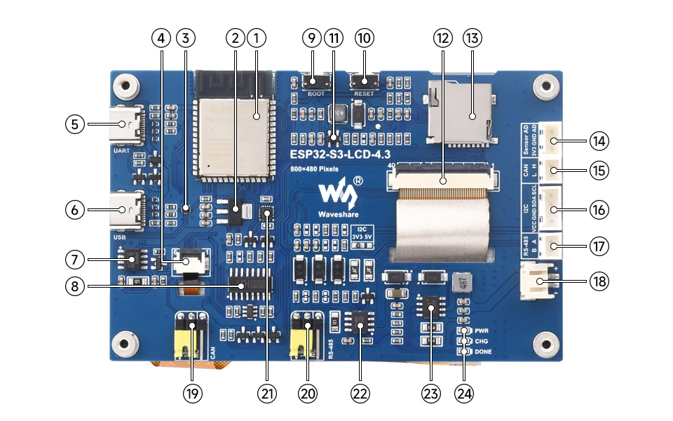](https://www.waveshare.com/wiki/File:ESP32-S3-Touch-LCD-4.3-details-intro.jpg)

**1. ESP32-S3-WROOM-1-N16R8**   
WiFi Bluetooth SoC module with 240MHz operating frequency   
Package 8MB PSRAM and 16MB Flash

**2. SGM2212-3.3**   
800mA low-noise LDO

**3. FSUSB42UMX**   
For USB pin multiplexing

**4. Touch panel connector**   
For non-touch, it is not connected

**5. Porta USB-UART Type-C**

**6. Interfaccia USB Type-C**

**7. TJA1051T/3/1J**   
CAN interface chip

**8. CH422G**   
IO expansion chip

**9. BOOT button**   
Press and hold to power on for program flashing

**10. RESET button**   
Press to restart controller

**11. MP3302DJ-LF-Z**   
Screen backlight boost chip **12. Connettore del pannello display da 4,3 pollici**

**13. Slot per scheda TF**

**14. Terminale a vite del sensore**

**15. Interfaccia CAN**

**16. Terminale I2C**

**17. Terminale RS485**

**18. Interfaccia PH2.0 per batteria al litio singola da 3,7 V**

**19. Interfaccia di selezione della resistenza terminale CAN**

**20. Interfaccia di selezione della resistenza terminale RS485**

**21. CH343P**   
USB to UART chip

**22. SP3485**   
RS485 transceiver chip

**23. CS8501**   
Lithium battery charge manager chip

**24. Status indicator**   
PWR: Power indicator   
CHG: Lithium battery charging indicator   
DONE: Lithium battery charging completed indicator

## Pinout

* **LCD interface**: The interface to connect the LCD cable

|  |  |  |
| --- | --- | --- |
| **ESP32-S3** | **LCD** | **Descrizione** |
| GPIO0 | G3 | Verde dati 3° posto |
| GPIO1 | R3 | Rosso dati 3° posto |
| GPIO2 | R4 | Rosso dati 4° posto |
| GPIO3 | VSYNC | Segnale di sincronizzazione verticale |
| GPIO5 | DE | Segnale di abilitazione dati |
| GPIO7 | PCLK | Segnale di clock |
| GPIO10 | B7 | Blu 7° posto |
| GPIO14 | B3 | Blu 3° posto |
| GPIO17 | B6 | Blue 6° posto |
| GPIO18 | B5 | Blu 5° posto |
| GPIO21 | G7 | Verde 7° posto |
| GPIO38 | B4 | Blu 4° posto |
| GPIO39 | G2 | Verde 2° posto |
| GPIO40 | R7 | Rosso 7° posto |
| GPIO41 | R6 | Rosso 6° posto |
| GPIO42 | R5 | Rosso 5° posto |
| GPIO45 | G4 | Verde 4° posto |
| GPIO46 | HSYNC | Segnale di sincronizzazione orizzontale |
| GPIO47 | G6 | Verde 6° posto |
| GPIO48 | G5 | Verde 5° posto |
| CH422G | LCD | - |
| EXIO2 | DISP | Pin di abilitazione retroilluminazione |

* **Touch screen interface**: The interface used to connect the touch cable

|  |  |  |
| --- | --- | --- |
| **ESP32-S3** | **Touch** | **Descrizione** |
| GPIO4 | TP_IRQ | Pin di interrupt touch |
| GPIO8 | TP_SDA | Pin dati touch |
| GPIO9 | TP_SCL | Pin di clock touch |
| CH422G | Touch | - |
| EXIO1 | TP_RST | Pin di reset touch |

* **USB interface**: Used for power supply and flashing

|  |  |  |
| --- | --- | --- |
| **ESP32-S3** | **USB** | **Descrizione** |
| GPIO19 | USB_DN | Cavo dati D- |
| GPIO20 | USB_DP | Cavo dati D+ |
| CH422G | USB | - |
| EXIO5 | USB_SEL | Pull down in modalità USB, altrimenti in modalità CAN |

* **TF card interface**: The interface used to connect the TF card. I collegamenti dei pin sono mostrati nella tabella seguente.

|  |  |  |
| --- | --- | --- |
| **ESP32-S3** | **TF** | **Descrizione** |
| GPIO11 | MOSI | Pin di ingresso della scheda TF |
| GPIO12 | SCK | Pin di clock della scheda TF |
| GPIO13 | MISO | Pin di uscita della scheda TF |
| CH422G | TF | - |
| EXIO4 | SD_CS | Pin di abilitazione della scheda TF, attivo basso |

* **RS485 interface**: The development board is equipped with an RS485 interface, allowing direct connection for device communication, with automatic switching of the circuit's transmit and receive modes

|  |  |  |
| --- | --- | --- |
| **ESP32-S3** | **RS485** | **Descrizione** |
| GPIO16 | RS485_RXD | Ingresso dati |
| GPIO15 | RS485_TXD | Uscita dati |

* **CAN interface**: Implements the transmission and reception control, data analysis, acquisition and monitoring of the CAN bus network

|  |  |  |
| --- | --- | --- |
| **ESP32-S3** | **CAN** | **Descrizione** |
| GPIO15 | CANTX | Uscita dati |
| GPIO16 | CANRX | Ingresso dati |
| CH422G | CAN | - |
| EXIO5 | CAN_SEL | Pull-up in modalità CAN, altrimenti in modalità USB |

* **I2C interface**: ESP32-S3 provides multi-channel hardware I2C, currently using GPIO8 (SDA) and GPIO9 (SCL) pins for I2C bus   
  It is for mounting the IO expansion chip, touch interface, I2C external interface

|  |  |  |
| --- | --- | --- |
| **ESP32-S3** | **I2C** | **Descrizione** |
| GPIO8 | SDA | Pin dati I2C |
| GPIO9 | SCL | Pin clock I2C |

* **PH2.0 battery interface**: The development board uses a high-efficiency charge/discharge management chip CS8501, which can boost a single lithium battery to 5V, the current charging current is 580mA, and the user can change the charging current by replacing the R45 resistor, please refer to [ESP32-S3-Touch-LCD-4.3 Schematic](https://files.waveshare.com/wiki/ESP32-S3-Touch-LCD-4.3/manual/ESP32-S3-Touch-LCD-4.3-Sch.pdf) for details.

### Dimensioni

#### Versione Senza Touch

[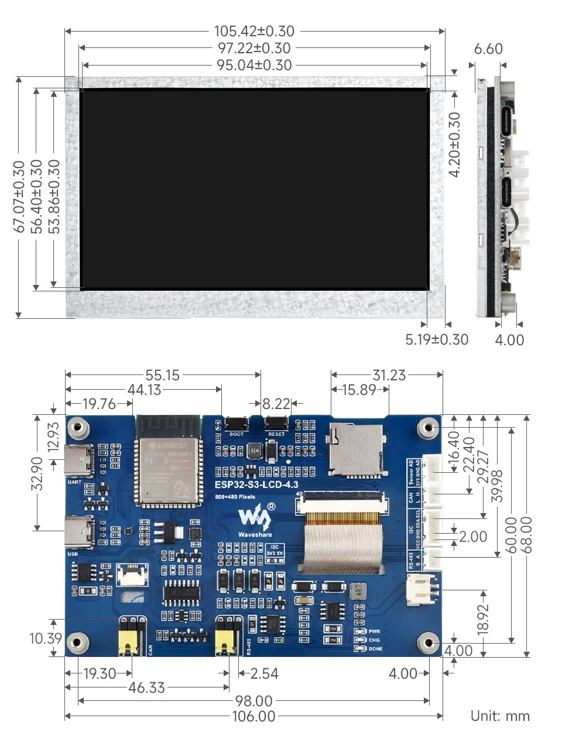](https://www.waveshare.com/wiki/File:ESP32-S3-LCD-4.3-details-size.jpg)

#### Versione Con Touch

[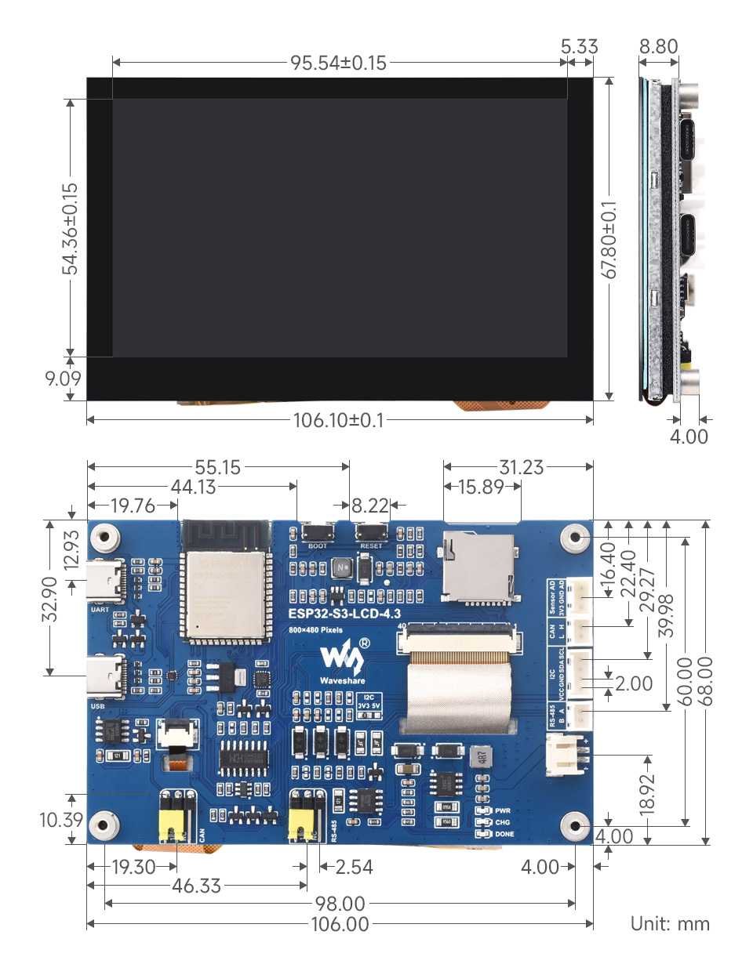](https://www.waveshare.com/wiki/File:Esp32-s3-touch-lcd-4.3-003.jpg)

### Specifiche

|  |  |
| --- | --- |
| **Parametri di base** | |
| Processore | Processore dual-core Xtensa LX7 a 32 bit ad alte prestazioni con frequenza fino a 240 MHz |
| Wifi/Bluetooth | Supporta Wi-Fi a 2,4 GHz (802.11 b/g/n) e Bluetooth 5 (LE) con antenne integrate |
| Flash | 16MB Flash |
| PSRAM | 8MB PSRAM |
| Power supply range | TypeC 5V |
| **Parametri dello schermo** | |
| Risoluzione | 800 x 480 |
| Interfaccia display | RGB |
| Pannello display | IPS |
| Angolo di visione | 160° |
| Luminosità schermo | 270 Cd/m² |
| Tipo touch | Capacitivo |
| Pannello touch | Vetro temprato |
| **Interfaccia periferica** | |
| Interfaccia di comunicazione | CAN, RS485, I2C, USB |
| **Altro** | |
| Consumo energetico | 5V 450mA |
| Temperatura di esercizio | 0℃ ~ 65℃ |
| Dimensioni del prodotto (L×W) | Non-touch version: 105.4×67.1mm  Touch version: 106.1×67.8mm |

## Istruzioni per l'uso

Currently there are two development tools and frameworks, **Arduino IDE** and **ESP-IDF**, providing flexible development options, you can choose the right development tool according to your project needs and personal habits.

### Strumenti di Sviluppo

|  |  |
| --- | --- |
|  | Arduino IDE Arduino IDE è una piattaforma di prototipazione elettronica open source, pratica e flessibile, facile da usare. Dopo un semplice apprendimento, è possibile iniziare a sviluppare rapidamente. Allo stesso tempo, Arduino vanta un'ampia comunità di utenti globale, che fornisce un'abbondanza di codice open source, esempi di progetti e tutorial, oltre a una ricca libreria di risorse che incapsula funzioni complesse, consentendo agli sviluppatori di implementare rapidamente diverse funzionalità. |
|  | ESP-IDF ESP-IDF, o nome completo Espressif IDE, è un framework di sviluppo professionale introdotto da Espressif Technology per i chip della serie ESP. È sviluppato in linguaggio C, includendo un compilatore, un debugger, uno strumento di flashing, ecc. e può essere sviluppato tramite riga di comando o tramite un ambiente di sviluppo integrato (come Visual Studio Code con il plugin Espressif IDF). Il plugin offre funzionalità come la navigazione del codice, la gestione dei progetti e il debug, ecc. |

Ognuno di questi due approcci di sviluppo ha i suoi vantaggi e gli sviluppatori possono scegliere in base alle proprie esigenze e al proprio livello di competenza. Arduino è adatto a principianti e non professionisti perché è facile da imparare e veloce da usare. ESP-IDF è una scelta migliore per gli sviluppatori con un background professionale o che richiedono elevate prestazioni, poiché fornisce strumenti di sviluppo più avanzati e maggiori capacità di controllo per lo sviluppo di progetti complessi.

### Preparazione dei Componenti

* ESP32-S3-Touch-LCD-4.3 x1
* Scheda TF x 1
* Cavo USB (da Tipo A a Tipo C) x 1
* Convertitore bidirezionale da USB a RS485 x 1
* Analizzatore adattatore da USB a CAN x 1

[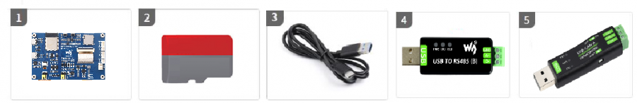](https://www.waveshare.com/wiki/File:ESP32-Arduino-47.png)

## Precauzioni

* La scheda di sviluppo è dotata di un circuito di download automatico integrato; la porta Tipo C sulla serigrafia UART viene utilizzata per il download del programma e la stampa del log. Dopo aver scaricato il programma, premere il pulsante RESET per eseguirlo.
* Prestare attenzione all'area dell'antenna sul PCB durante l'utilizzo ed evitare di fissarvi altri componenti metallici o in plastica.
* La scheda TF utilizza SPI/MMC per comunicare; si noti che il pin SD_CS deve essere pilotato dall'EXIO4 del CH422G.
* La scheda di sviluppo utilizza un connettore PH2.0 per collegare i pin delle periferiche ADC, CAN, I2C e RS485 e collega i componenti del sensore tramite un connettore maschio da 2,54 mm.
* Le periferiche CAN e RS485 utilizzano jumper per collegare la resistenza da 120 ohm di default, mentre NC è opzionale per annullare la connessione della resistenza terminale.
* The 4.3inch screen occupies the vast majority of the GPIO, and the development board uses the [CH422G](https://files.waveshare.com/wiki/common/CH422DS1_EN.pdf) chip to expand the IO for resetting, turning off and on the backlight, etc.
* **La scheda di sviluppo utilizza la porta USB per scaricare la demo. Se la porta non viene riconosciuta, accedere alla modalità di boot (tenere premuto il pulsante di boot, quindi connettersi al computer e rilasciare il pulsante di boot). Dopo aver scaricato la demo, premere il pulsante RESET per eseguirla.**
* Attualmente, con ESP-IDF v5.3, il limite medio di frame rate per l'esecuzione della demo del benchmark LVGL con un singolo core è di 26 frame al secondo, corrispondenti a un frame rate dell'interfaccia di 41 (PCLK 21 MHz). Prima della compilazione, ESP32 e LVGL devono essere configurati tramite menuconfig:

CONFIG_FREERTOS_HZ=1000

CONFIG_ESP_DEFAULT_CPU_FREQ_MHZ_240=y

CONFIG_ESPTOOLPY_FLASHMODE_QIO=y

CONFIG_ESPTOOLPY_FLASHFREQ_120M=y [Deve essere coerente con PSRAM]

CONFIG_SPIRAM_MODE_OCT=y

CONFIG_IDF_EXPERIMENTAL_FEATURES=y e CONFIG_SPIRAM_SPEED_120M=y [Deve essere coerente con FLASH]

CONFIG_SPIRAM_FETCH_INSTRUCTIONS=y

CONFIG_SPIRAM_RODATA=y

CONFIG_ESP32S3_DATA_CACHE_LINE_64B=y

CONFIG_COMPILER_OPTIMIZATION_PERF=y

#I seguenti elementi di configurazione LVGL sono utili per migliorare il frame rate (LVGL v8.3):

#define LV_MEM_CUSTOM 1 o CONFIG_LV_MEM_CUSTOM=y

#define LV_MEMCPY_MEMSET_STD 1 o CONFIG_LV_MEMCPY_MEMSET_STD=y

#define LV_ATTRIBUTE_FAST_MEM IRAM_ATTR o CONFIG_LV_ATTRIBUTE_FAST_MEM=y

* For detailed LCD and LVGL performance descriptions, please refer to [Documentation](https://files.waveshare.com/wiki/common/Performance.pdf)
* Il supporto per batterie al litio PH1.25 supporta solo una singola batteria al litio da 3,7 V; non utilizzare più set di batterie da collegare per caricare e scaricare contemporaneamente; si consiglia che la capacità di una singola batteria sia inferiore a 2000 mAH.
* Il CH422G e il touch della scheda occupano il seguente indirizzo slave; non utilizzare dispositivi I2C con lo stesso indirizzo:

0 1 2 3 4 5 6 7 8 9 a b c d e f

00: - - - - - - - - - - - - - - - -

10: - - - - - - - - - - - - - - - -

20: 20 21 22 23 24 25 26 27 - - - - - - - -

30: 30 31 32 33 34 35 36 37 38 39 3a 3b 3c 3d 3e 3f

40: - - - - - - - - - - - - - - - -

50: - - - - - - - - - - - - - - 5d -

60: - - - - - - - - - - - - - - - -

70: - - - - - - - - - - - - - - - -

Prima di iniziare, si consiglia di consultare l'indice per comprendere rapidamente la struttura del documento. For smooth operation, please read the [FAQ](https://www.waveshare.com/wiki/ESP32-S3-Touch-LCD-4.3#FAQ) carefully to understand possible problems in advance. Tutte le risorse presenti nel documento sono fornite di link per un facile download.

# Lavorare con Arduino

Questo capitolo introduce la configurazione dell'ambiente Arduino, incluso l'IDE Arduino, la gestione delle schede ESP32, l'installazione delle librerie correlate, la compilazione e il download dei programmi, nonché il test delle demo. L'obiettivo è aiutare gli utenti a padroneggiare la scheda di sviluppo e facilitare lo sviluppo secondario.

## Configurazione dell'Ambiente

### Download e Installazione di Arduino IDE

Click to visit the [Arduino official website](https://www.arduino.cc/en/software), select the corresponding system and system bit to download The version of the Arduino IDE needs to be ≥ 1.8, and the path of installation must not be Chinese, otherwise there will be an error when compiling.   
[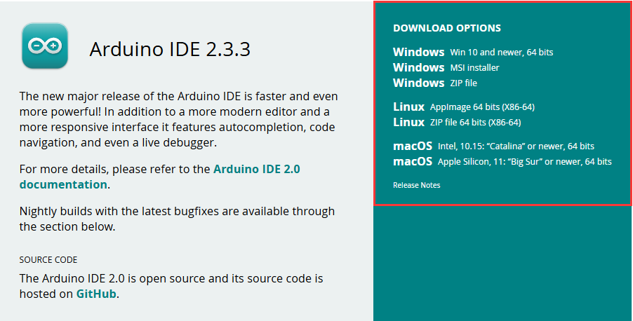](https://www.waveshare.com/wiki/File:ESP32-S3-AMOLED-1.91-Ar-software-01.png)

* Eseguire il programma di installazione e installare tutto per default

The environment setup is carried out on the Windows 10 system, Linux and Mac users can access [Arduino-esp32 environment setup](https://docs.espressif.com/projects/arduino-esp32/en/latest/installing.html) for reference

### Installazione di Arduino-ESP32

* Regarding ESP32-related motherboards used with the Arduino IDE, the **esp32 by Espressif Systems** library must be installed first.
* It is generally recommended to use **Install Online**. If online installation fails, use **Install Offline**.
* To install the Arduino-ESP32 tutorial, please refer to [Arduino board manager tutorial](https://www.waveshare.com/wiki/Arduino_Board_Managers_Tutorial)
* La scheda di sviluppo ESP32-S3-Touch-LCD-4.3 viene fornita con un pacchetto offline. Click here to download: [esp32_package_3.0.7_arduino offline package](https://drive.google.com/drive/folders/1Pcs_A4FKWvdSHnz9lEBYqOpr-noTMbIv?usp=sharing)
* Istruzioni per l'installazione della scheda di sviluppo ESP32-S3-Touch-LCD-4.3

|  |  |  |
| --- | --- | --- |
| **Nome della Board** | **Requisiti per l'installazione della board** | **Numero di versione richiesto** |
| ESP32-S3-Touch-LCD-4.3 | "Install Offline" / "Install Online" | 3.0.0 e versioni successive |

### Installazione delle Librerie

* When installing Arduino libraries, there are usually two ways to choose from: **Install online** and **Install offline**. **If the library installation requires offline installation, you must use the provided library file**   
  For most libraries, users can easily search and install them through the online library manager of the Arduino software. Tuttavia, alcune librerie open source o personalizzate non sono sincronizzate con Arduino Library Manager, quindi non possono essere acquisite tramite ricerche online. In questo caso, gli utenti possono installare manualmente queste librerie solo offline.
* For library installation tutorial, please refer to [Arduino library manager tutorial](https://www.waveshare.com/wiki/Arduino_Library_Manager_Tutorial)
* ESP32-S3-Touch-LCD-4.3 library file is stored in the sample program, click here to jump:[ESP32-S3-Touch-LCD-4.3 Demo](https://www.waveshare.com/wiki/ESP32-S3-Touch-LCD-4.3#Resources)
* Istruzioni per l'installazione del file della libreria ESP32-S3-Touch-LCD-4.3

|  |  |  |  |
| --- | --- | --- | --- |
| **Nome della Libreria** | **Descrizione** | **Versione** | **Requisiti per l'Installazione della Libreria** |
| ESP32_Display_Panel | Libreria di controllo del pannello di visualizzazione specifica del microcontrollore ESP32 | v0.1.4 e successive | "Installazione online" o "Installazione offline" |
| ESP32_IO_Expander | Libreria di espansione I/O di ESP32 | v0.0.4 o successive | "Installazione online" o "Installazione offline" |
| lvgl | Libreria grafica LVGL | v8.4.0 | "Installazione Offline" |
| lv_conf.h | File di configurazione di LVGL | —— | "Installazione Offline" |

## Eseguire la Prima Demo di Arduino

Se si è appena iniziato a usare ESP32 e Arduino e non si sa come creare, compilare, flashare ed eseguire programmi Arduino ESP32, preghiamo di approfondire e dare un'occhiata. Si spera che possa essere utile!

#### New Project

Run the Arduino IDE and select **File** -> **New Sketch**

* Immettere il codice:

void setup() {

// put your setup code here, to run once:

Serial.begin(115200);

}

void loop() {

// put your main code here, to run repeatedly:

Serial.println("Hello, World!");

delay(2000);

}

* Save the project and select **File** -> **Save As...**. In the pop-up menu, select the path to save the project, and enter a project name, such as **Hello_World**, click **Save**

### Compilazione e Flash dei Demo

* Selezionare la board di sviluppo corrispondente, prendendo come esempio la scheda madre ESP32S3:

①. Click to select the dropdown menu option **Select Other Board and Port**;   
②. Search for the required development board model **esp32s3 dev module** and select;   
③. Select **COM Port**;   
④. **Save** the selection.

* If the ESP32S3 mainboard only has a USB port, you need to enable **USB CDC**, as shown in the following diagram:
* Compilare e caricare il programma:

①. Compile the program; ②. Compile and download the program; ③. Download successful.

* Open the **Serial Monitor** window, and the demo will print "Hello World!" every 2 seconds, and the operation is as follows:

### Demo

|  |  |  |
| --- | --- | --- |
| * Demo di ESP32-S3-Touch-LCD-4.3 | | |
| **Demo** | **Descrizione di Base** | **Dipendenze da Librarie** |
| 01_I2C_Test | Test header I2C | - |
| 02_RS485_Test | Test header RS485 | - |
| 03_SD_Test | Test slot per scheda TF | - |
| 04_Sensor_AD | Test header ADC | - |
| 05_UART_Test | Test UART | - |
| 06_TWAItransmit | Test header CAN | - |
| 07_TWAIreceive | Test header CAN | - |
| 08_DrawColorBar | Test schermo RGB | ESP32_Display_Panel |
| 09_lvgl_Porting | Test porting LVGL | LVGL, ESP32_Display_Panel |

* **If the ESP32 version number is 3.0.6 or above, the ESP32-S3-Touch-LCD-4.3 supports direct model selection. Dopo aver selezionato direttamente il modello, alcuni parametri non devono essere modificati per default**
  + Prendiamo come esempio ESP32-S3-LCD-1.69

[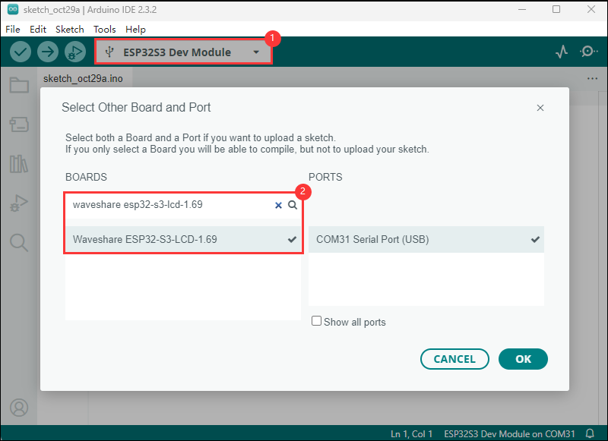](https://www.waveshare.com/wiki/File:ESP32-S3-LCD-1.69-demo-02.png)

#### 01_I2C_Test

##### Collegamento hardware

* Collegare la board al computer tramite un cavo USB.

##### Analisi del codice

* **loop()**:

loop()The function is the main loop part of the program, and its core function is to scan devices on the I2C bus.   
First, variables were defined to store error codes, device addresses, and to record the number of devices found.   
Then, iterate through possible I2C device addresses from location 0x01 to 0x7f using a loop. For each address, use Wire.beginTransmission(address) to start the transmission to the device at the specific address, and then use Wire.endTransmission() to end the transmission and get the error code.   
If the error code is 0, an I2C device was found at that address, print the device address and increase the count of the number of devices. If the error code is not 2 (indicating that the device is not responding), the error code and the corresponding address are printed.   
Finally, if no I2C devices are found, print the appropriate message and use delay(5000) to pause the program for 5 seconds and scan again.

##### Demo flashing

* Selezionare "ESP32S3 Dev Module" e la porta
* Impostare i parametri della scheda di sviluppo

[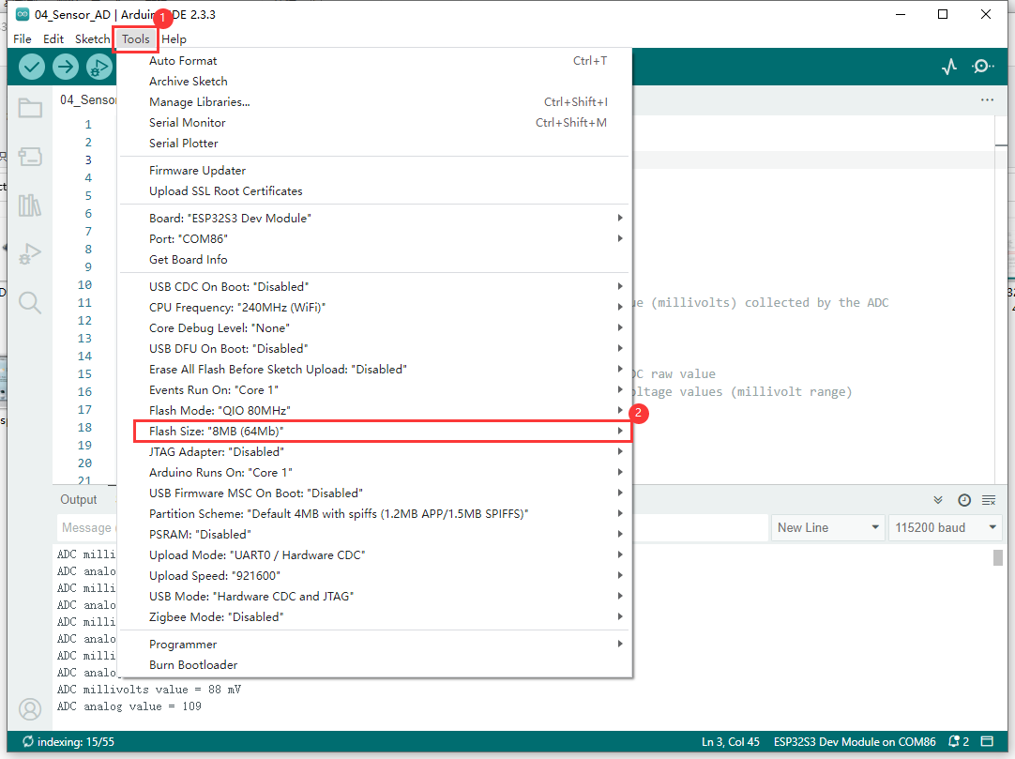](https://www.waveshare.com/wiki/File:ESP32-Arduino-41.png)

* Flashare la demo

##### Dimostrazione dei risultati

* Il monitor seriale visualizza l'indirizzo del dispositivo sul bus I2C

[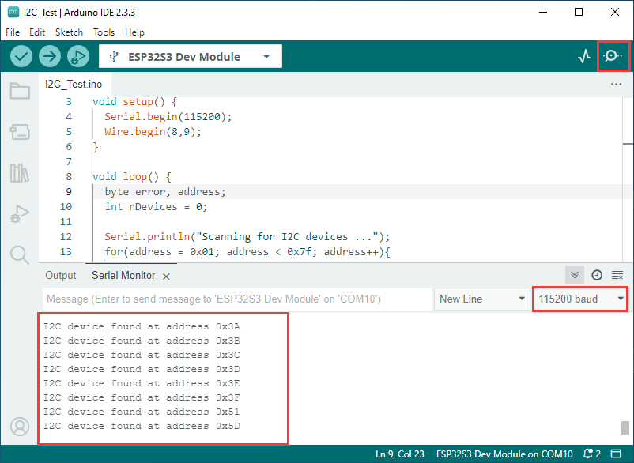](https://www.waveshare.com/wiki/File:ESP32-Arduino-6.png)

#### 02_RS485_Test

##### Collegamento hardware

* Collegare la board al computer tramite un cavo USB.
* Connect the development board to [USB to RS485 converter](https://www.waveshare.com/USB-TO-RS485-B.htm), as shown in the figure

[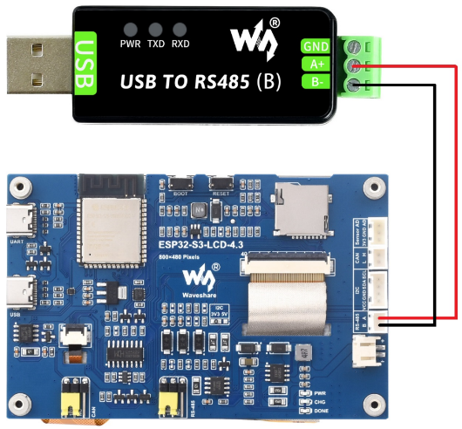](https://www.waveshare.com/wiki/File:ESP32-Arduino-43.png)

##### Analisi del codice

* **setup()**:

setup function is primarily used for initializing serial communication   
Use the RS485.begin function to initialize serial port Serial1, set the baud rate, data format, and specify the receive and transmit pins. Quindi, tramite un ciclo, assicurarsi che l'inizializzazione della porta seriale abbia esito positivo.

* **loop()** :

loop function is the main loop part of the program, and its main function is to implement simple 485 communication data return   
By checking whether there is data available at the serial port, if there is data, it reads a byte and sends it back immediately, so that the received 485 data can be sent back intact

##### Demo flashing

* Selezionare "ESP32S3 Dev Module" e la porta
* Impostare i parametri della scheda di sviluppo

[](https://www.waveshare.com/wiki/File:ESP32-Arduino-41.png)

* Flashare la demo

##### Dimostrazione dei risultati

* Aprire l'assistente di debug della porta seriale per inviare un messaggio al dispositivo ESP32-S3-Touch-LCD-4.3, che restituirà il messaggio ricevuto all'assistente per il debug della porta seriale

[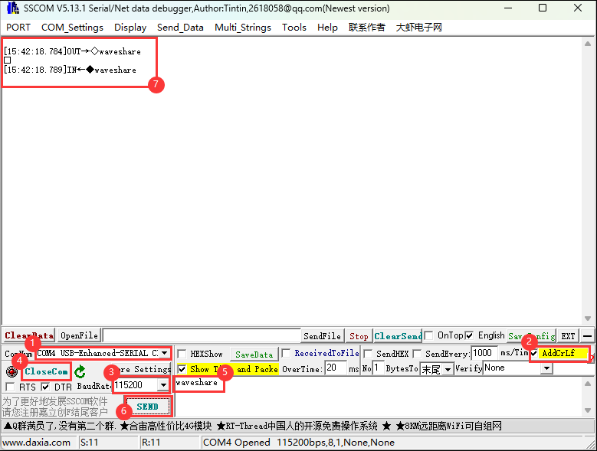](https://www.waveshare.com/wiki/File:ESP32-Arduino-32.png)

#### 03_SD_Test

##### Collegamento hardware

* Collegare la board al computer tramite un cavo USB.
* Inserire la scheda TF nella board

##### Analisi del codice

* **setup()**:
* setup function mainly performs a series of initialization operations and tests on the TF card
  + Innanzitutto, inizializza la comunicazione tramite porta seriale e imposta la velocità in baud a 115200. Then create a ESP_IOExpander_CH422G object to manage the extended IO pins, initialize and set multiple pins as output modes, and control the status of pins such as touchscreen reset (TP_RST), LCD backlight (LCD_BL), LCD reset (LCD_RST), TF card select (SD_CS), and USB select (USB_SEL).
  + Poi, utilizza i pin GPIO estesi per gestire la scheda TF, inizializzare la comunicazione SPI e tentare di montarla. Se il montaggio fallisce, verrà visualizzato un messaggio di errore. Se il montaggio ha esito positivo, verrà rilevato e visualizzato il tipo di scheda TF, insieme alle informazioni sulla sua dimensione.
  + Successivamente, si eseguono una serie di test sulle operazioni del file system, tra cui l'elenco del contenuto delle directory, la creazione di directory, l'eliminazione di directory, la scrittura su file, l'aggiunta di contenuto ai file, la lettura di file, l'eliminazione di file, la ridenominazione di file e il test di input e output dei file, nonché la visualizzazione dello spazio totale e dello spazio utilizzato della scheda TF.

##### Demo flashing

* Selezionare "ESP32S3 Dev Module" e la porta
* Impostare i parametri della scheda di sviluppo

[](https://www.waveshare.com/wiki/File:ESP32-Arduino-41.png)

* Flashare la demo

##### Dimostrazione dei risultati

* L'ESP32-S3-Touch-LCD-4.3 è in grado di identificare il tipo e la dimensione di una scheda TF, per poi eseguire operazioni sui file quali aggiunta, eliminazione, modifica e query.

[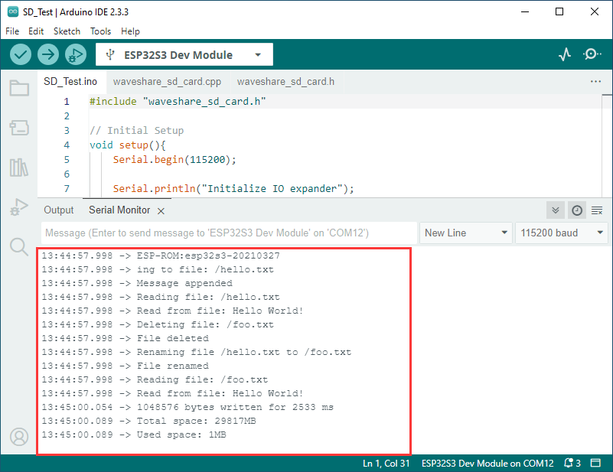](https://www.waveshare.com/wiki/File:ESP32-Arduino-12.png)

#### 04_Sensor_AD_Test

##### Collegamento hardware

* Collegare la board al computer tramite un cavo USB.
* Collegare il connettore maschio PH2.0-2,54 mm all'interfaccia Sensor AD della board.

##### Analisi del codice

* **setup()**:

The setup function first initializes the serial communication, then initializes the ADC, and sets the ADC resolution to 12 bits (0-4096).

* **loop()** :

The loop function reads the current AD value every 100ms and prints the current AD value.

##### Demo flashing

* Selezionare "ESP32S3 Dev Module" e la porta
* Impostare i parametri della scheda di sviluppo

[](https://www.waveshare.com/wiki/File:ESP32-Arduino-41.png)

* Flashare la demo

##### Dimostrazione dei risultati

* Dimostrazione dei risultati: ESP32-S3-Touch-LCD-4.3 imposterà la risoluzione ADC, leggerà il valore AD corrente e stamperà sul terminale della porta seriale

[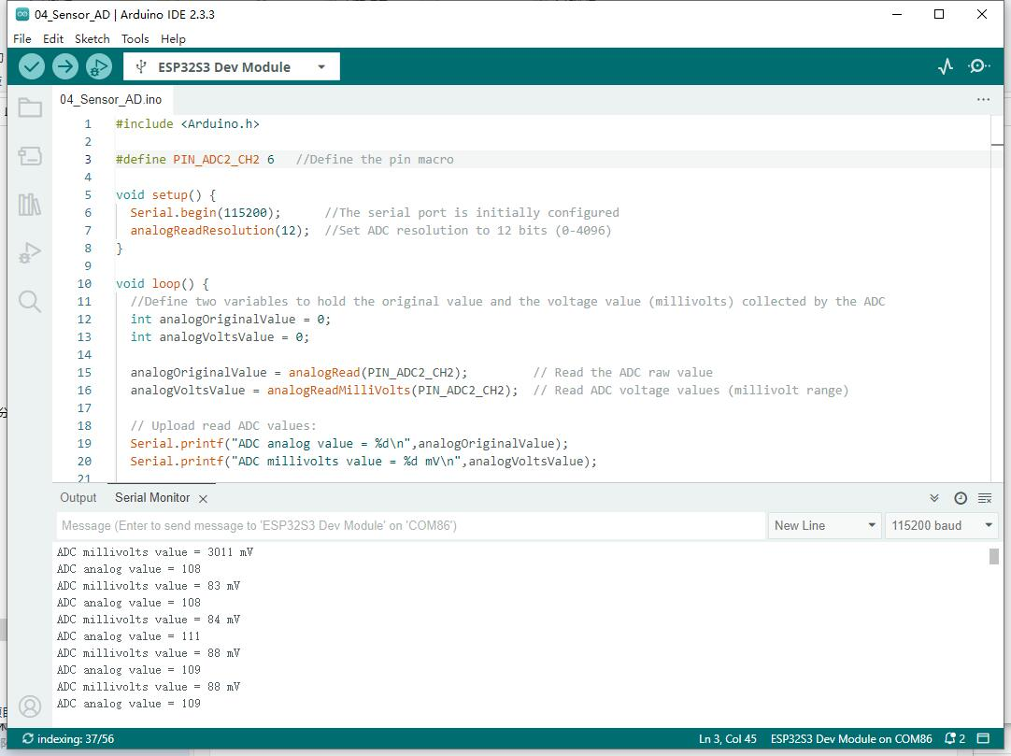](https://www.waveshare.com/wiki/File:ESP32-Arduino-40.jpg)

#### 05_UART_Test

##### Collegamento hardware

* Collegare la porta UART della scheda al computer tramite un cavo USB

##### Analisi del codice

* **setup()**:

setup function is primarily used for initializing serial communication   
Use the UART.begin function to initialize serial port Serial , set the baud rate, data format, and specify the receive and transmit pins. Quindi, tramite un ciclo, assicurarsi che l'inizializzazione della porta seriale abbia esito positivo.

* **loop()** :

loop function is the main loop part of the program, and its main function is to implement simple UART communication data return   
By checking whether there is data available at the serial port, if there is data, it reads a byte and sends it back immediately, so that the received UART data can be sent back intact

##### Demo flashing

* Selezionare "ESP32S3 Dev Module" e la porta
* Impostare i parametri della scheda di sviluppo

[](https://www.waveshare.com/wiki/File:ESP32-Arduino-41.png)

* Flashare la demo

##### Dimostrazione dei risultati

* Aprire l'assistente di debug della porta seriale per inviare un messaggio al dispositivo ESP32-S3-Touch-LCD-4.3, che restituirà il messaggio ricevuto all'assistente per il debug della porta seriale

[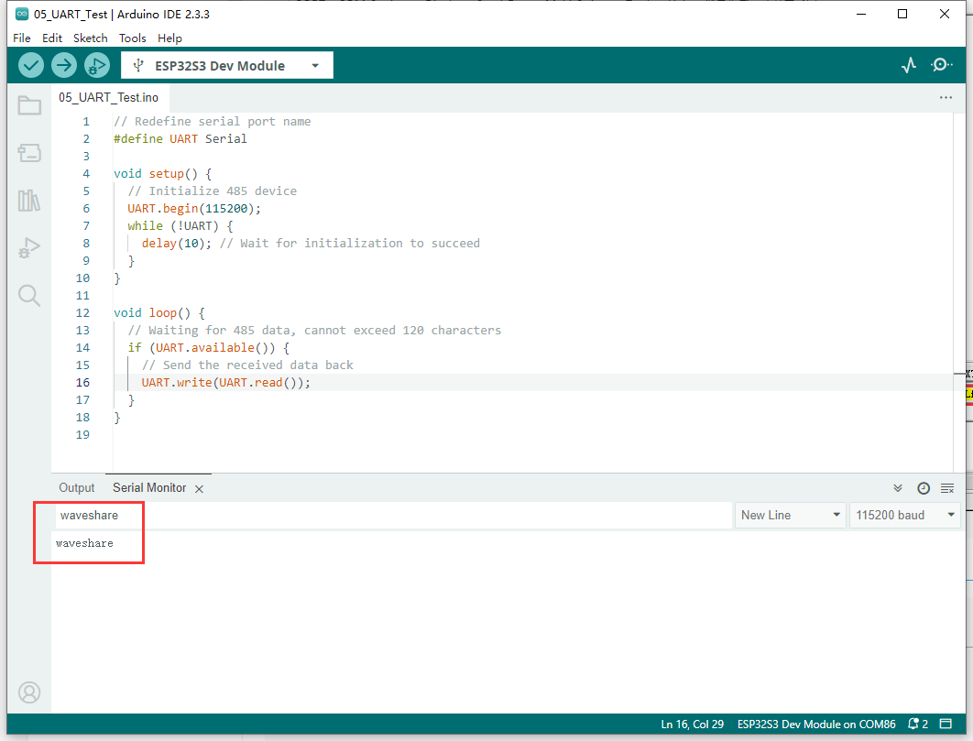](https://www.waveshare.com/wiki/File:ESP32-Arduino-45.png)

#### 06_TWAItransmit

##### Collegamento hardware

* Collegare la board al computer tramite un cavo USB.
* Connect the development board to [USB-CAN-A](https://www.waveshare.com/USB-CAN-A.htm), as shown in the figure

[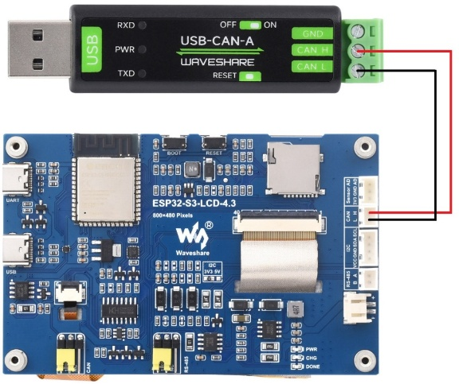](https://www.waveshare.com/wiki/File:ESP32-Arduino-44.png)

##### Analisi del codice

* **waveshare_twai_transmit()**:
* waveshare_twai_transmit() function primarily handles the transmission and alarm processing for TWAI (an interface similar to CAN bus)
  + Innanzitutto, verifica se ci sono allarmi. Read the triggered alerts by calling twai_read_alerts and obtain the TWAI status information into a twai_status_info_t structure. Poi, in base ai diversi allarmi attivati, esegue l'elaborazione corrispondente. Ad esempio, se viene attivato un allarme passivo di errore, un allarme di errore del bus, un allarme di errore di trasmissione o un allarme di trasmissione riuscita, stampa il messaggio corrispondente e restituisce alcune informazioni sullo stato, come il conteggio degli errori del bus, il numero di messaggi da inviare, il contatore degli errori di trasmissione e il contatore degli errori di trasmissione.
  + Poi, rileva l'ora corrente (in millisecondi) e verifica se è il momento di inviare il messaggio. If the difference between the current time and the last time a message was sent is greater than or equal to the set transmission time interval TRANSMIT_RATE_MS , then update the last send time to the current time and call the send_message function to send a message. send_message function configures and queues a message containing a specific identifier, data length, and data content for transmission. Se l'inserimento in coda ha esito positivo, stampa un messaggio di successo; in caso contrario, stampa un messaggio di errore. Dopo l'invio, cancella l'array di dati del messaggio.

##### Demo flashing

* Selezionare "ESP32S3 Dev Module" e la porta
* Impostare i parametri della scheda di sviluppo

[](https://www.waveshare.com/wiki/File:ESP32-Arduino-41.png)

* Flashare la demo

##### Dimostrazione dei risultati

* La stampa sulla porta seriale indica la corretta trasmissione del messaggio CAN. After configuring [USB-CAN-A_TOOL](https://www.waveshare.com/wiki/ESP32-S3-Touch-LCD-4.3#Resources), you can observe the CAN messages sent by the ESP32-S3-Touch-LCD-4.3 upon startup.

[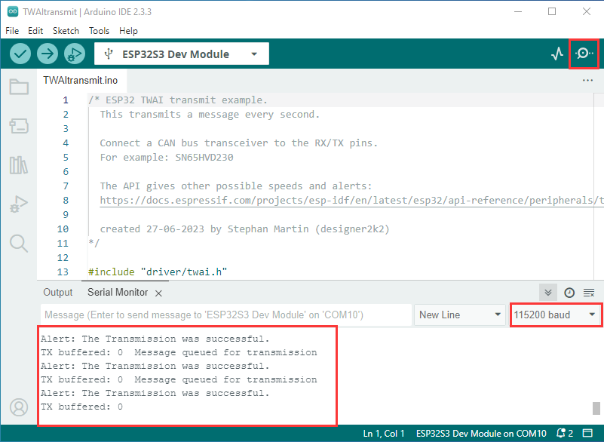](https://www.waveshare.com/wiki/File:ESP32-Arduino-20.png)[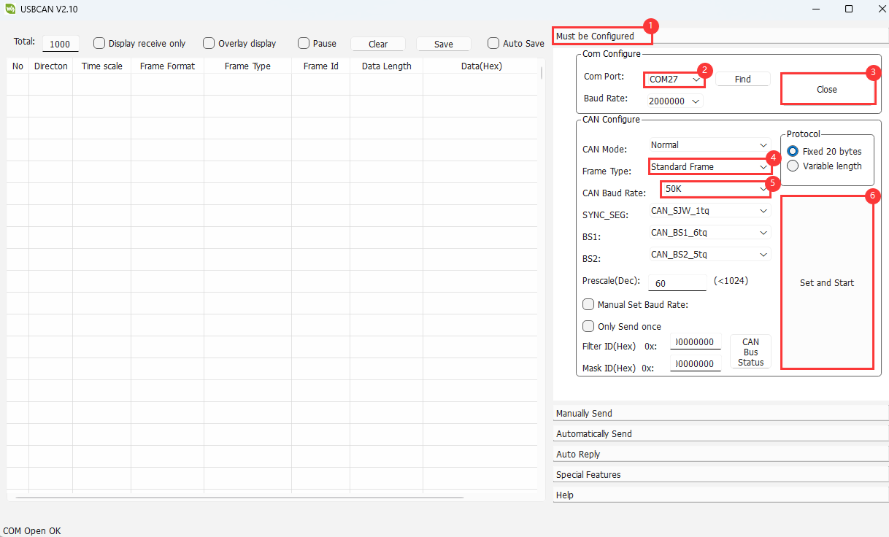](https://www.waveshare.com/wiki/File:ESP32-Arduino-CN-1.png)

#### 07_TWAIreceive

##### Collegamento hardware

* Collegare la board al computer tramite un cavo USB.
* Connect the development board to [USB-CAN-A](https://www.waveshare.com/USB-CAN-A.htm), as shown in the figure

[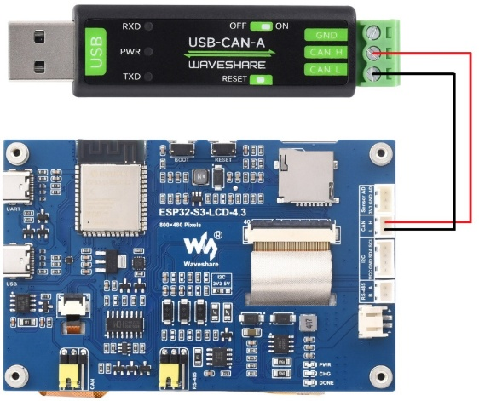](https://www.waveshare.com/wiki/File:ESP32-Arduino-44.png)

##### Analisi del codice

* **waveshare_twai_receive()**:
  + Innanzitutto, l'allarme attivato viene letto e vengono ottenute le informazioni sullo stato, quindi viene eseguita l'elaborazione corrispondente in base a diverse condizioni di allarme, come errore di stampa passivo, errore del bus, coda di ricezione piena e altre informazioni di allarme e relativi conteggi.
  + Quando viene attivato un avviso sui dati, il ciclo riceve i messaggi e richiama la funzione handle_rx_message per elaborarli. Questa funzione determina il formato del messaggio e ne stampa l'identificativo e il contenuto dei dati (escluse le richieste di trasmissione remota), gestendo efficacemente i messaggi ricevuti sul bus TWAI e rispondendo agli avvisi.

##### Demo flashing

* Selezionare "ESP32S3 Dev Module" e la porta
* Impostare i parametri della scheda di sviluppo

[](https://www.waveshare.com/wiki/File:ESP32-Arduino-41.png)

* Flashare la demo

##### Dimostrazione dei risultati

* ESP32-S3-Touch-LCD-4.3 waits [USB-CAN-A_TOOL](https://www.waveshare.com/wiki/ESP32-S3-Touch-LCD-4.3#Resources) to send a message. Se il messaggio viene ricevuto correttamente, verrà stampato sulla porta seriale.

[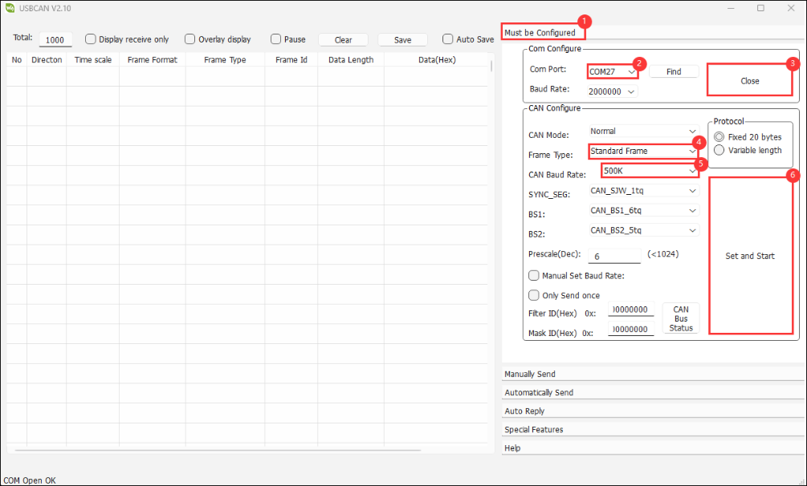](https://www.waveshare.com/wiki/File:ESP32-Arduino-CN-2.png)[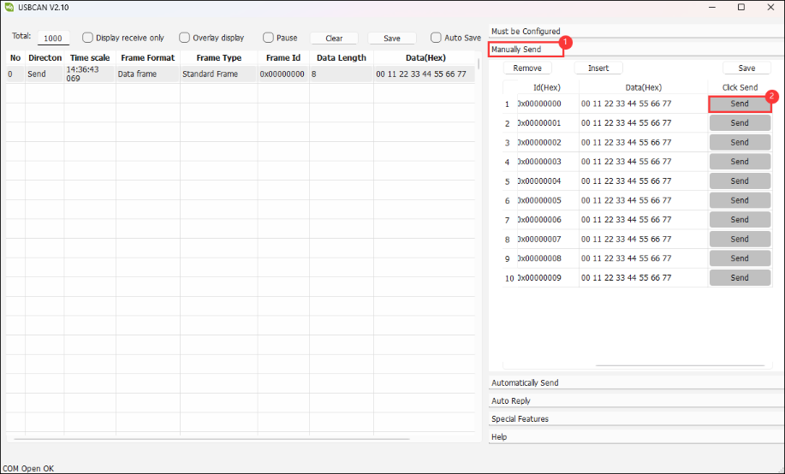](https://www.waveshare.com/wiki/File:ESP32-Arduino-23.png)[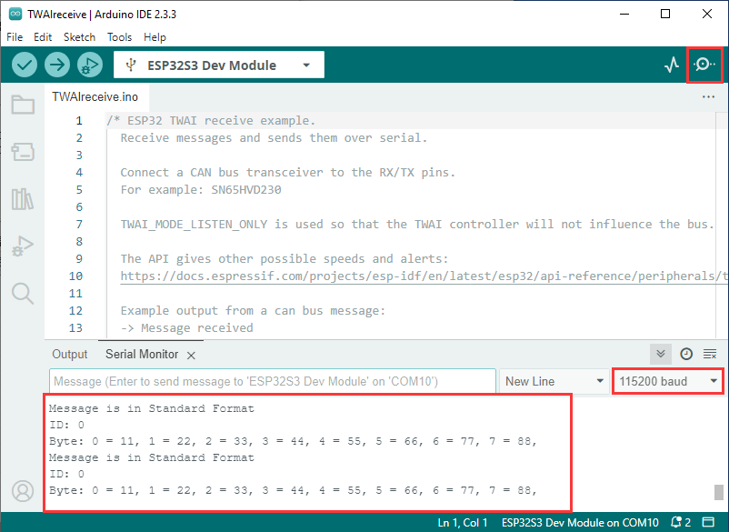](https://www.waveshare.com/wiki/File:ESP32-Arduino-22.png)

#### 08_DrawColorBar

##### Collegamento hardware

* Collegare la board al computer tramite un cavo USB.

##### Analisi del codice

* **waveshare_lcd_init()**:
  + Innanzitutto, stampa "Initialize IO expander" per indicare l'avvio dell'inizializzazione dell'espansore IO. Then create a ESP_IOExpander_CH422G instance, initialize it, and start its operation. Impostare i pin IO0 - IO7 in modalità output e imposta il pin di reset del touchscreen (TP_RST) e il pin di reset del LCD (LCD_RST) a livello alto, spegnendo la retroilluminazione LCD (LCD_BL) e attendendo 100 ms.
  + Next, print "Create RGB LCD bus", create an RGB panel bus object ESP_PanelBus_RGB, configure its pins, width, height, RGB timing frequency and timing parameters, etc., set the bounce buffer size and display the active low flag, and then start the panel bus operation.
  + Then, print "Create LCD device", create an LCD object ESP_PanelLcd, pass in parameters such as panel bus object, number of color bits, and reset pins to initialize, reset, and start the operation. If EXAMPLE_ENABLE_PRINT_LCD_FPS is defined, the callback function ending with VSync is attached to the LCD object.
  + Finally, print "Draw color bar from top left to bottom right, the order is B - G - R", call the colorBarTest function to draw the color bar on the LCD, and turn on the LCD backlight.

##### Demo flashing

* Selezionare "ESP32S3 Dev Module" e la porta
* Impostare i parametri della scheda di sviluppo

[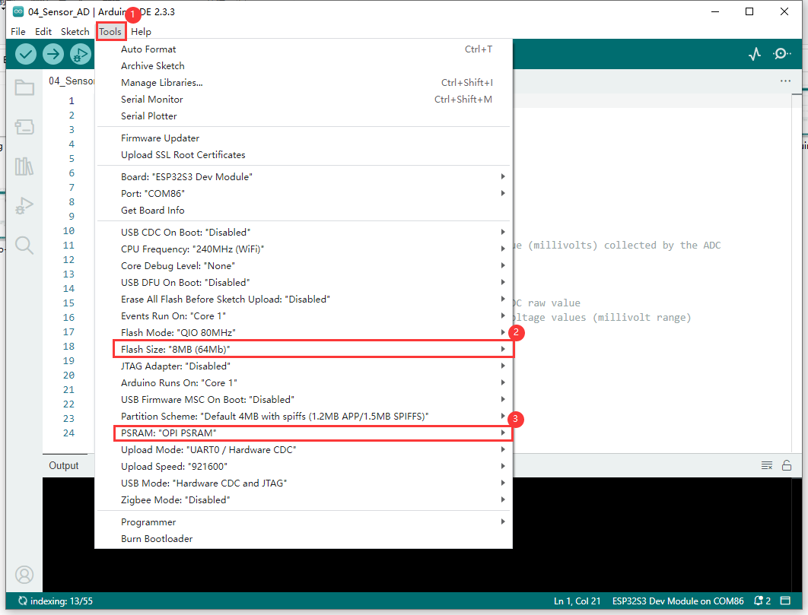](https://www.waveshare.com/wiki/File:ESP32-Arduino-42.png)

* Flashare la demo

##### Dimostrazione dei risultati

* La porta seriale stampa il log e lo schermo si illumina

[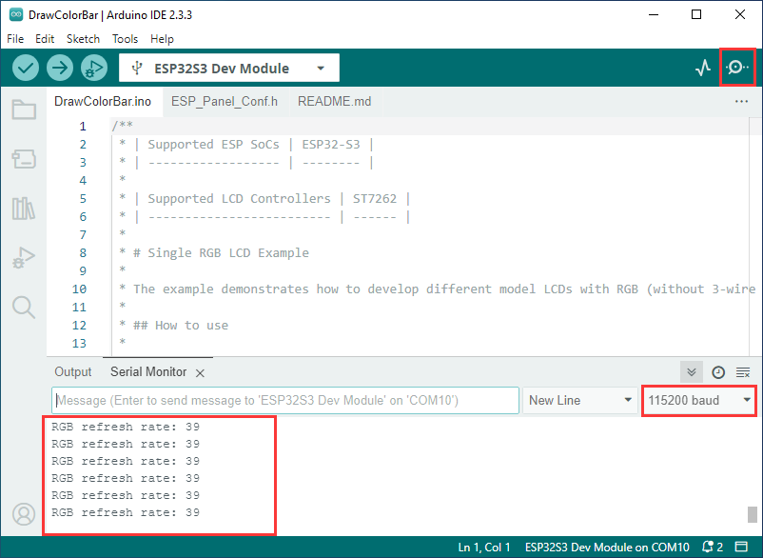](https://www.waveshare.com/wiki/File:ESP32-Arduino-24.png)[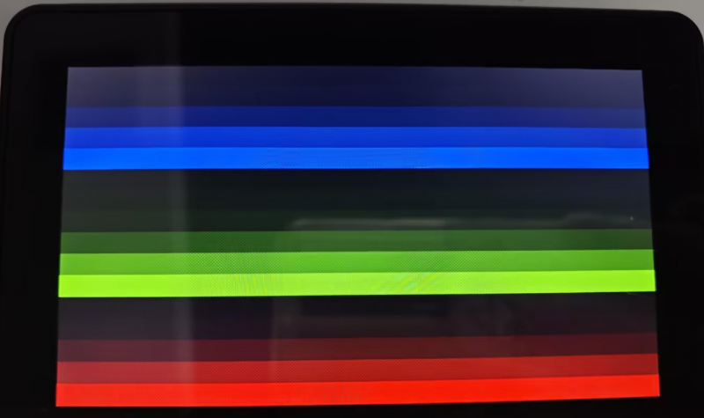](https://www.waveshare.com/wiki/File:800px-ESP32-Arduino-25.png)

#### 09_lvgl_Porting

##### Collegamento hardware

* Collegare la board al computer tramite un cavo USB.

##### Analisi del codice

* **setup()**:

Inizializza la comunicazione seriale a una velocità di 115200 baud. Successivamente, crea e inizializza l'espansore IO, impostare la modalità e lo stato dei pin e inizializza il touchscreen GT911. Quindi, crea e inizializza il dispositivo del pannello, configura il bus RGB secondo necessità. Infine, inizializza LVGL, crea un'etichetta semplice o una funzione di esempio o demo che opzionalmente richiama LVGL e rilascia il blocco mutex alla fine.

* **loop()** :

Stampa solo "IDLE loop" e attende 1 secondo senza altre azioni sostanziali. L'obiettivo generale è creare un ambiente di interfaccia utente basato su LVGL.

##### Modifica del codice

* In ESP_Panel_Board_Custom.h è presente una definizione macro per selezionare se attivare o meno la funzione touch: il valore 0 corrisponde alla disattivazione del touch, mentre il valore 1 corrisponde all'attivazione del touch, e può essere selezionato in base al modello acquistato.

#define ESP_OPEN_TOUCH 0 // 1 attiva il touch, 0 lo disattiva.

##### Demo flashing

* Selezionare "ESP32S3 Dev Module" e la porta
* Impostare i parametri della scheda di sviluppo

[](https://www.waveshare.com/wiki/File:ESP32-Arduino-42.png)

* Flashare la demo

##### Dimostrazione dei risultati

* La porta seriale stampa la frequenza di aggiornamento dello schermo e poi si illumina.

[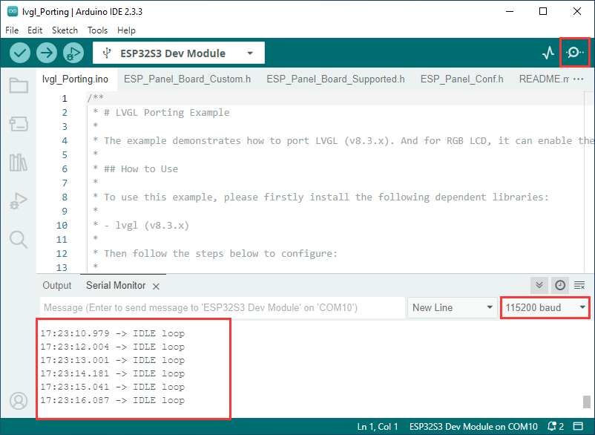](https://www.waveshare.com/wiki/File:ESP32-Arduino-26.png)   
[Screen lights up_video](https://www.youtube.com/watch?v=luICguq9cjo)

### Altre istruzioni

* Screen drifting occurs during use, please refer to [ESP official FAQ](https://docs.espressif.com/projects/esp-faq/en/latest/software-framework/peripherals/lcd.html#why-do-i-get-drift-overall-drift-of-the-display-when-esp32-s3-is-driving-an-rgb-lcd-screen)

When using your own UI program, there is a lack of memory, you can click Tools to select a larger partition table   
[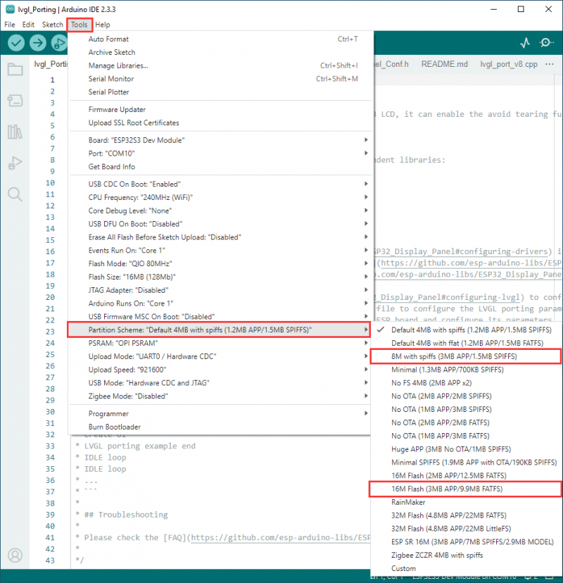](https://www.waveshare.com/wiki/File:800px-ESP32-Arduino-28.png)

* La versione di lvgl utilizzata è la 8.4 ed è possibile interrogare e utilizzare l'API LVGL tramite la seguente documentazione:
  + [LVGL documentation](https://docs.lvgl.io/8.4/)

# Utilizzo di ESP-IDF

Questo capitolo introduce la configurazione dell'ambiente ESP-IDF, inclusa l'installazione di Visual Studio e del plugin Espressif IDF, la compilazione del programma, il download e il test delle demo, per aiutare gli utenti a padroneggiare la scheda di sviluppo e facilitare lo sviluppo secondario.

## Configurazione dell'Ambiente

### Download e Installazione di Visual Studio

Open the download page of [VScode official website](https://code.visualstudio.com/download), choose the corresponding system and system bit to download

[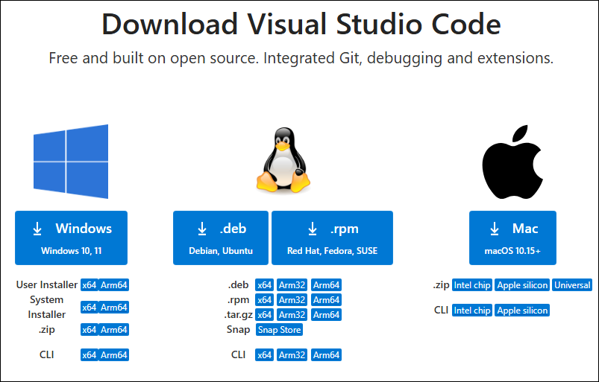](https://www.waveshare.com/wiki/File:ESP32-S3-AMOLED-1.91-VScode-01.png)

Dopo aver eseguito il pacchetto di installazione, il resto può essere installato per default, ma per un'esperienza utente successiva, si consiglia di selezionare le caselle 1, 2 e 3

[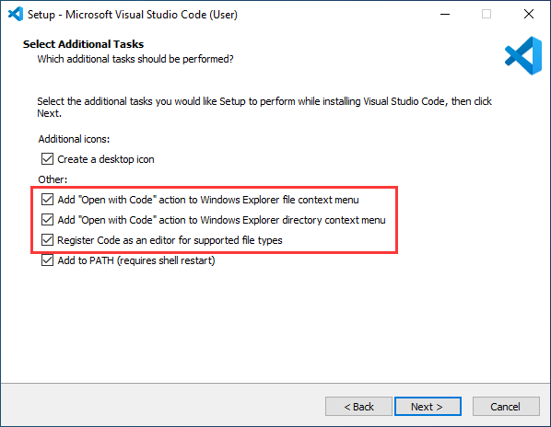](https://www.waveshare.com/wiki/File:ESP32-S3-AMOLED-1.91-VScode-02.png)

* + Dopo aver abilitato i primi due elementi, è possibile aprire VSCode direttamente cliccando con il pulsante destro del mouse su file o directory, il che può migliorare l'esperienza utente successiva.
  + Dopo aver abilitato la terza voce, si può selezionare VSCode direttamente quando si sceglie come aprirlo.

The environment setup is carried out on the Windows 10 system, Linux and Mac users can access [ESP-IDF environment setup](https://docs.espressif.com/projects/esp-idf/en/v5.1.4/esp32s3/get-started/windows-setup.html) for reference

### Installazione del Plugin Espressif IDF

* It is generally recommended to use **Install Online**. If online installation fails due to network factor, use **Install Offline**.
* For more information about how to install the Espressif IDF plugin, see [Install Espressif IDF Plugin](https://www.waveshare.com/wiki/Install_Espressif_IDF_Plugin_Tutorial)

## Eseguire la prima demo di ESP-IDF

Se si è appena iniziato a usare ESP32 ed ESP-IDF e non si sa come creare, compilare, flashare ed eseguire programmi ESP-IDF ESP32, espandere e dare un'occhiata. Si spera che possa essere utile!

### Nuovo Progetto

### Creazione di Demo

* Utilizzando la scorciatoia F1, immettere esp-idf:show examples projects
* Selezionare la versione IDF attuale
* Si prende la demo Hello World come esempio

①Select the corresponding demo

②Its readme will state what chip the demo applies to (how to use the demo and the file structure are described below, omitted here)

③Click to create the demo

* Selezionare il percorso in cui salvare la demo e impostare che le demo non possano utilizzare cartelle con lo stesso nome

### Modifica della Porta COM

* Le porte COM corrispondenti sono mostrate qui, cliccare per modificarle.
* Selezionare le porte COM in base al dispositivo (si può visualizzarle da "device manager")
* In caso di errore del download, premere il pulsante Reset per più di 1 secondo o entrare in modalità download e attendere che il PC riconosca nuovamente il dispositivo prima di eseguire un altro download.

### Modifica dell'Oggetto Driver

* Si seleziona l'oggetto da pilotare, ovvero il chip principale ESP32S3.
* Si sceglie il percorso openocd, non ci riguarda qui, quindi scegliamone uno.

### Altre Funzioni della Barra di Stato

①.ESP-IDF Development Environment Version Manager, when our project requires differentiation of development environment versions, it can be managed by installing different versions of ESP-IDF. Quando il progetto utilizza una versione specifica, è possibile passare a questa utilizzandola

②.Device flashing COM port, select to flash the compiled program into the chip

③.Select set-target chip model, select the corresponding chip model, for example, ESP32-P4-NANO needs to choose esp32p4 as the target chip

④.menuconfig, click it to Modify sdkconfig configuration file [Project configuration details](https://docs.espressif.com/projects/esp-idf/en/latest/esp32s3/api-reference/kconfig.html)

⑤.fullclean button, when the project compilation error or other operations pollute the compiled content, you can clean up all the compiled content by clicking it

⑥.Build project, when a project satisfies the build, click this button to compile

⑦.Current download mode, the default is UART

⑧.flash button, when a project build is completed, select the COM port of the corresponding development board, and click this button to flash the compiled firmware to the chip

⑨.monitor enable flashing port monitoring, when a project passes through Build --> Flash, click this button to view the log of output from flashing port and debugging port, so as to observe whether the application works normally

⑩.Debug

⑪.Build Flash Monitor one-click button, which is used to continuously execute Build --> Flash --> Monitor, often referred to as "little flame"

### Compilazione, Flash e Monitor della Porta Seriale

* Cliccare sul pulsante multifunzione descritto in precedenza per compilare, flashare e aprire il monitor della porta seriale.
* La compilazione potrebbe richiedere molto tempo, soprattutto la prima volta.
* Durante questo processo, l'ESP-IDF potrebbe occupare molte risorse della CPU, causando rallentamenti del sistema.
* Se è la prima volta che si esegue il flashing del programma per un nuovo progetto, è necessario selezionare il metodo di download e selezionare UART.
* Questa impostazione può essere modificata in seguito nella sezione dei Metodi di Download (cliccare per visualizzare le opzioni).
* Poiché è dotato di un circuito di download automatico integrato, può essere scaricato automaticamente senza operazioni manuali.
* Al termine del download, il dispositivo accederà automaticamente al monitor seriale, dove sarà possibile visualizzare le informazioni corrispondenti in uscita dal chip e ricevere la richiesta di riavvio dopo 10 secondi.

### Utilizzo delle Demo IDF

The following takes **ESP32-S3-LCD-1.47-Demo** as an example to introduce the two opening methods of the project and the general steps of use, and the detailed explanation of the ESP-IDF project. Se si utilizzano altri progetti, le fasi operative possono essere applicate in modo simile.

### Aprire il Software

* Aprire il software VScode e selezionare la cartella in cui aprire la demo
* Selezionare l'esempio ESP-IDF fornito e cliccare per selezionare il file (che si trova nel percorso /Demo/ESP-IDF sotto demo)

#### Aprire dall'Esterno del Software

* Selezionare correttamente la directory del progetto e aprire il progetto, altrimenti ciò influirà sulla compilazione e sull'installazione dei programmi successivi.
* Dopo aver collegato il dispositivo, selezionare la porta COM e il modello, quindi cliccare di seguito per compilare e flashare per ottenere il controllo del programma.

#### Dettagli del Progetto ESP-IDF

* Componente: I componenti in ESP-IDF sono i moduli di base per la creazione di applicazioni. Ogni componente è solitamente una base di codice o libreria relativamente indipendente, che può implementare funzioni o servizi specifici e può essere riutilizzata da applicazioni o altri componenti, in modo simile alla definizione di librerie nello sviluppo Python.
  + Component reference: The import of libraries in the Python development environment only requires to "import library name or path", while ESP-IDF is based on the C language, and the importing of libraries is configured and defined through CMakeLists.txt.
  + The purpose of CmakeLists.txt: When compiling ESP-IDF, the build tool CMake first reads the content of the top-level CMakeLists.txt in the project directory to read the build rules and identify the content to be compiled. When the required components and demos are imported into the CMakeLists.txt, the compilation tool CMake will import each content that needs to be compiled according to the index. Il processo di compilazione è il seguente:

## Demo

|  |  |
| --- | --- |
| * Demo di ESP32-S3-Touch-LCD-4.3 | |
| **Demo** | **Descrizione di Base** |
| 01_I2C_Test | Test header I2C |
| 02_RS485_Test | Test header RS485 |
| 03_SD_Test | Test slot per scheda TF |
| 04_Sensor_AD | Test header ADC |
| 05_UART_Test | Test UART |
| 06_TWAItransmit | Test CAN seat |
| 07_TWAIreceive | Test CAN seat |
| 08_lvgl_Porting | Test del porting UART |

* Le librerie dipendenti vengono scaricate automaticamente in fase di compilazione tramite IDF component.yml
  + Refer to [IDF Component Manager](https://docs.espressif.com/projects/esp-idf/en/latest/esp32s3/api-guides/tools/idf-component-manager.html) for more learning links

### 01_I2C_Test

#### Collegamento hardware

* Collegare la board al computer tramite un cavo USB.

#### Analisi del codice

* **app_main()**:
  + Innanzitutto, vengono definite le costanti e le variabili relative a I2C, come i tag di log, i pin SDA e SCL per I2C e i numeri di porta.
  + In seguito, si installa l'ambiente REPL della console per l'interazione dell'utente in base alle diverse opzioni di configurazione. Quindi, si configura il bus I2C, inclusi la sorgente di clock, le porte, i pin e si abilitano le resistenze di pull-up interne, e si inizializza il bus master I2C.
  + Viene quindi registrata una serie di comandi di utilità I2C, come i comandi per il rilevamento dei dispositivi, le letture e le scritture dei registri e così via. Vengono inoltre stampate istruzioni per l'uso che spiegano all'utente come utilizzare questi comandi.
  + Infine, si avvia il REPL della console, che consente agli utenti di interagire con l'applicazione tramite la riga di comando ed eseguire diverse operazioni I2C, offrendo loro un modo pratico per gestire il bus I2C tramite la riga di comando.

#### Dimostrazione dei risultati

* Dopo il flashing, aprire il terminale seriale, inserire il comando e premere Enter per eseguirlo:

[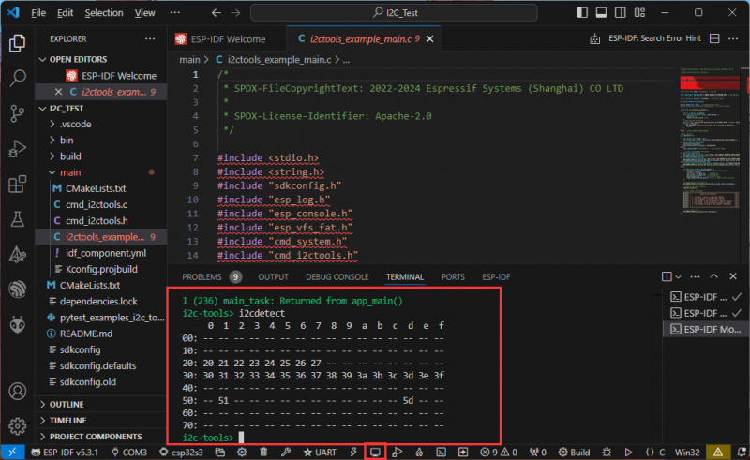](https://www.waveshare.com/wiki/File:800px-ESP32-IDF-14.png)

* I passaggi sono i seguenti:

1. Usare "help" per verificare tutti i comandi supportati
2. Usare "i2cconfig" per configurare il bus I2C
3. Usare "i2cdetect" per scansionare i dispositivi sul bus
4. Usare "i2cget" per recuperare il contenuto di un registro specifico
5. Usare "i2cset" per impostare il valore di un registro specifico
6. Usare "i2cdump" per eseguire il dump di tutti i registri (esperimento)

### 02_RS485_Test

#### Collegamento hardware

* Collegare la board al computer tramite un cavo USB.
* Connect the development board to [USB to RS485 converter](https://www.waveshare.com/USB-TO-RS485-B.htm), as shown in the figure

[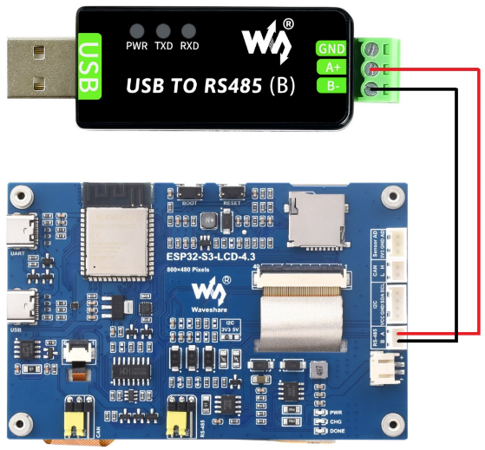](https://www.waveshare.com/wiki/File:ESP32-Arduino-43.png)

#### Analisi del codice

* **echo_task()**:
  + Innanzitutto, sono stati configurati i parametri UART, tra cui baud rate, bit di dati, bit di parità, bit di stop e controllo di flusso hardware, ecc.
  + Quindi, è stato installato il driver UART, sono stati impostati i pin UART e è stato allocato un buffer temporaneo per la ricezione dei dati.
  + In un ciclo infinito, i dati vengono letti dall'UART, i dati letti vengono riscritti sull'UART e le informazioni di log vengono registrate al momento della ricezione.

#### Dimostrazione dei risultati

* Aprire l'assistente di debug della porta seriale per inviare un messaggio al dispositivo ESP32-S3-Touch-LCD-4.3, che restituirà il messaggio ricevuto all'assistente per il debug della porta seriale

[](https://www.waveshare.com/wiki/File:ESP32-Arduino-32.png)

### 03_SD_Test

#### Collegamento hardware

* Collegare la board al computer tramite un cavo USB.

#### Analisi del codice

* **waveshare_sd_card_init()**:

Questa funzione viene utilizzata principalmente per inizializzare la scheda TF. Per prima cosa, inizializza l'I2C, abbassando il pin CS della scheda TF tramite il chip di controllo I2C. Quindi, configura le opzioni di montaggio della scheda TF, tra cui se formattare in caso di errore di montaggio, il numero massimo di file, la dimensione dell'unità di allocazione, ecc. Successivamente, inizializza il bus SPI e monta il file system della scheda TF utilizzando il bus SPI configurato e le opzioni di montaggio. Se il montaggio ha esito positivo, restituisce ESP_OK, a indicare che l'inizializzazione della scheda TYF è completa.

* **waveshare_sd_card_test()**:

Questa funzione viene utilizzata per testare la funzionalità della scheda TF. Per prima cosa, stampa le informazioni della scheda TF inizializzata. Poi crea un file, ci scrive i dati, lo rinomina e ne legge il contenuto. Quindi, formatta il file system e verifica se il file è stato eliminato dopo la formattazione. Infine, crea un nuovo file e ne legge il contenuto, smonta la scheda TF e libera le risorse del bus SPI al termine del test.

#### Dimostrazione dei risultati

* Dopo aver completato la programmazione, la porta seriale visualizzerà informazioni sulla scheda di memoria, come nome, tipo, capacità e frequenza massima supportata. Quindi, creerà un file, scriverà al suo interno, lo rinominerà e leggerà il file rinominato:

[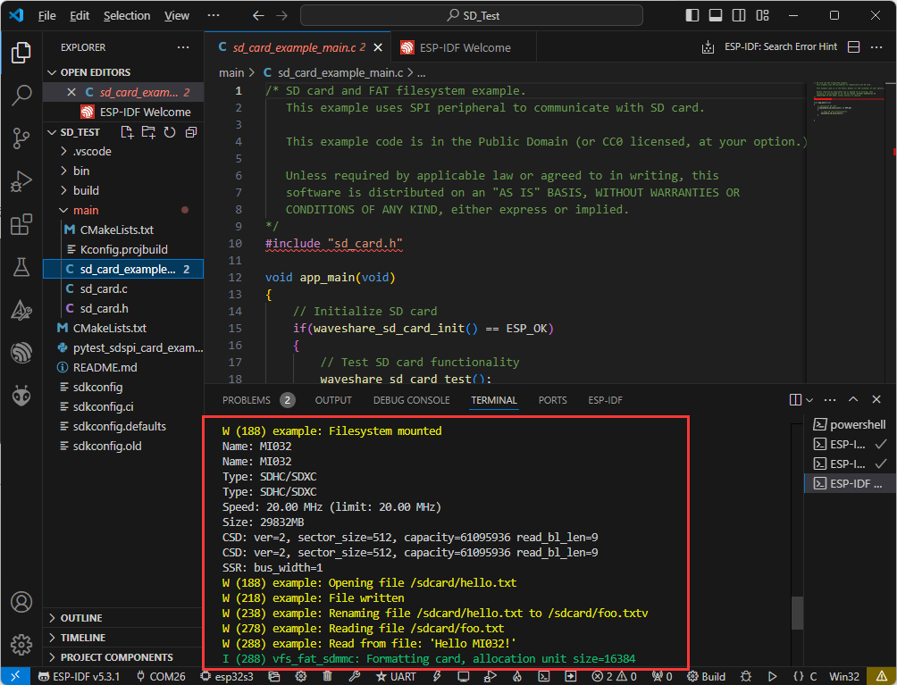](https://www.waveshare.com/wiki/File:ESP32-IDF-18.png)

### 04_Sensor_AD_Test

#### Collegamento hardware

* Collegare la board al computer tramite un cavo USB.
* Collegare il connettore maschio PH2.0-2,54 mm all'interfaccia Sensor AD della board.

#### Analisi del codice

* **app_main()**:
  + Innanzitutto, vengono definite alcune variabili utilizzate per memorizzare il valore corrente dell'ADC e viene dichiarata la funzione di calibrazione.
  + Successivamente, si inizializza l'ADC, se ne impostano la risoluzione e attenuazione, quindi si crea l'ADC. In un ciclo infinito, c'è anche un ritardo di 1 secondo nel ciclo di stampa dopo la lettura del valore corrente dell'ADC.

#### Dimostrazione dei risultati

* Dimostrazione dei risultati: ESP32-S3-Touch-LCD-4.3 imposterà la risoluzione ADC, leggerà il valore AD corrente e stamperà sul terminale della porta seriale

[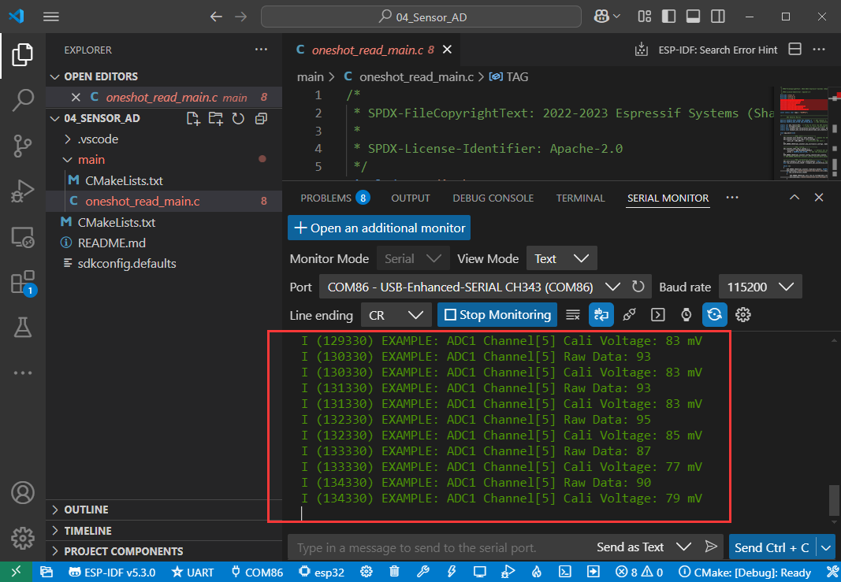](https://www.waveshare.com/wiki/File:ESP32-Arduino-46.png)

### 05_UART_Test

#### Collegamento hardware

* Collegare la porta UART della scheda al computer tramite un cavo USB

#### Analisi del codice

* **echo_task()**:
  + Innanzitutto, sono stati configurati i parametri UART, tra cui baud rate, bit di dati, bit di parità, bit di stop e controllo di flusso hardware, ecc.
  + Quindi, è stato installato il driver UART, sono stati impostati i pin UART e è stato allocato un buffer temporaneo per la ricezione dei dati.
  + In un ciclo infinito, i dati vengono letti dall'UART, i dati letti vengono riscritti sull'UART e le informazioni di log vengono registrate al momento della ricezione.

#### Dimostrazione dei risultati

* Aprire l'assistente di debug della porta seriale per inviare un messaggio al dispositivo ESP32-S3-Touch-LCD-4.3, che restituirà il messaggio ricevuto all'assistente per il debug della porta seriale

[](https://www.waveshare.com/wiki/File:ESP32-Arduino-32.png)

### 06_TWAItransmit

#### Collegamento hardware

* Collegare la board al computer tramite un cavo USB.
* Connect the development board to [USB-CAN-A](https://www.waveshare.com/USB-CAN-A.htm), as shown in the figure

[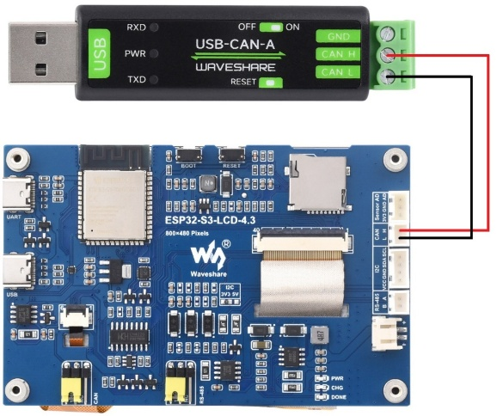](https://www.waveshare.com/wiki/File:ESP32-Arduino-44.png)

#### Analisi del codice

* **waveshare_twai_transmit()**:
  + Se il driver non è installato, tornerà allo stato di errore dopo un certo periodo di tempo.
  + Legge gli "alert" attivati ​​e ottien informazioni sullo stato TWAI.
  + Stampa le informazioni dei log corrispondenti in base ai diversi tipi di allarme, inclusi allarmi di errore passivo, allarmi di errore bus, allarmi di errore di trasmissione e allarmi di trasmissione riuscita, e stampa le relative informazioni dello stato.
  + Determina se è il momento di inviare un messaggio e, in tal caso, lo invia e aggiorna l'ultima volta che è stato inviato.

#### Dimostrazione dei risultati

* La stampa sulla porta seriale indica la corretta trasmissione del messaggio CAN. After configuring [USB-CAN-A_TOOL](https://www.waveshare.com/wiki/ESP32-S3-Touch-LCD-4.3#Resources), you can observe the CAN messages sent by the ESP32-S3-Touch-LCD-4.3 upon startup.

[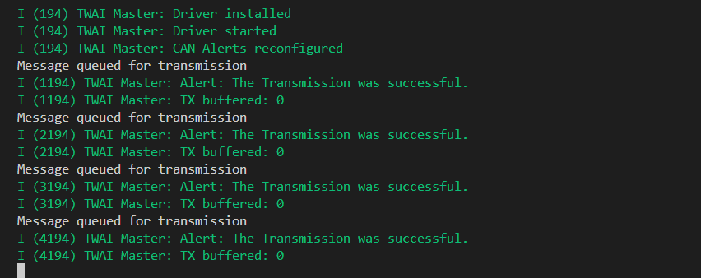](https://www.waveshare.com/wiki/File:ESP32-IDF-20.png)

* Osservare ulteriormente USB-CAN-A_TOOL e si vedranno i messaggi CAN inviati da ESP32-S3-Touch-LCD-4.3

[](https://www.waveshare.com/wiki/File:ESP32-Arduino-CN-1.png)

### 07_TWAIreceive

#### Collegamento hardware

* Collegare la board al computer tramite un cavo USB.
* Connect the development board to [USB-CAN-A](https://www.waveshare.com/USB-CAN-A.htm), as shown in the figure

[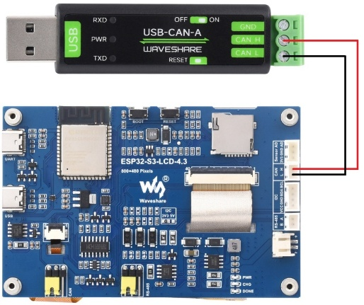](https://www.waveshare.com/wiki/File:ESP32-Arduino-44.png)

#### Analisi del codice

* **waveshare_twai_receive()**:
  + Se il driver non è installato, tornerà allo stato di errore dopo un certo periodo di tempo.
  + Legge gli "alert" attivati ​​e ottien informazioni sullo stato TWAI.
  + Stampa le informazioni di log corrispondenti in base ai diversi tipi di allarme attivati, inclusi allarmi passivi di errore, allarmi di errore del bus e allarmi di overflow della coda di ricezione, e stampa le relative informazioni di stato.
  + Se viene attivato un avviso di dati ricevuti, i messaggi vengono ricevuti in un ciclo e la funzione handle_rx_message viene chiamata per elaborare ciascun messaggio ricevuto. Infine, viene restituito lo stato di successo.

#### Dimostrazione dei risultati

* ESP32-S3-Touch-LCD-4.3 waits [USB-CAN-A_TOOL](https://www.waveshare.com/wiki/ESP32-S3-Touch-LCD-4.3#Resources) to send a message. Se il messaggio viene ricevuto correttamente, verrà stampato sulla porta seriale.

[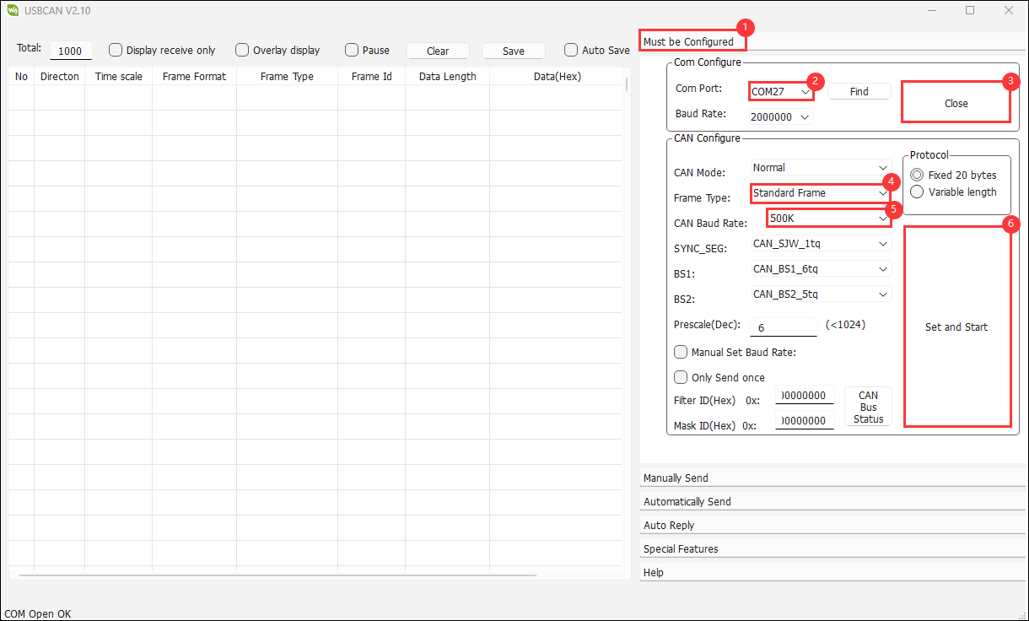](https://www.waveshare.com/wiki/File:ESP32-Arduino-CN-2.png)

[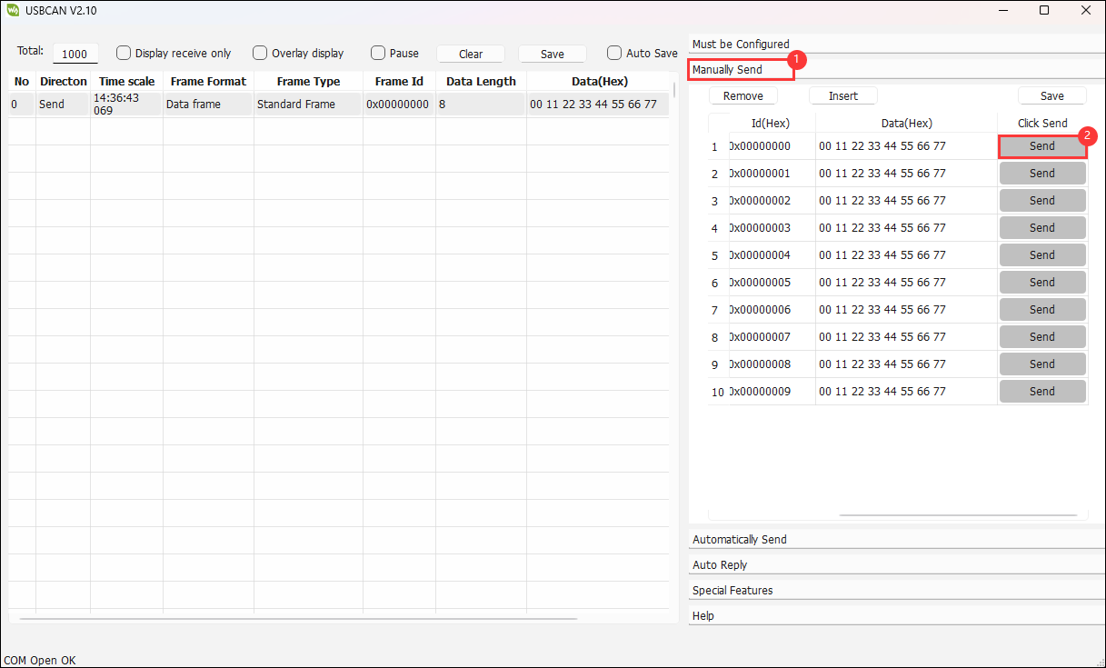](https://www.waveshare.com/wiki/File:ESP32-Arduino-23.png)[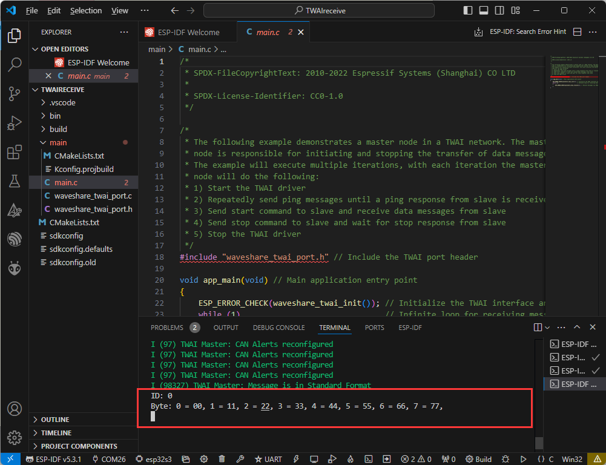](https://www.waveshare.com/wiki/File:ESP32-IDF-21.png)

* Se si verifica il seguente errore, cliccare sul monitor seriale e utilizzare lo strumento di debug per inviare nuovamente i dati. (Se si preme Reset, a volte è necessario cliccare nuovamente sul monitor seriale):

[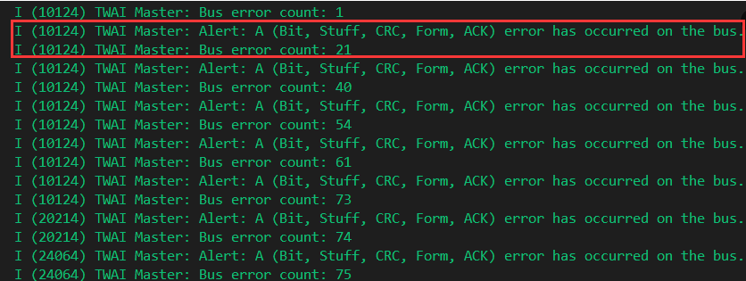](https://www.waveshare.com/wiki/File:ESP32-IDF-22.png)

### 08_lvgl_Porting

#### Collegamento hardware

* Collegare la board al computer tramite un cavo USB.

#### Analisi del codice

* **app_main()**:
  + Inizializza il display LCD RGB Waveshare ESP32-S3, quindi si puà scegliere se accendere o spegnere la retroilluminazione dello schermo.
  + Quindi, visualizza un messaggio che indica che si vuole visualizzare il contenuto dimostrativo di LVGL. Poiché l'API LVGL non è thread-safe, il mutex viene bloccato per primo.
  + You can then choose to run different LVGL demos such as lv_demo_stress, lv_demo_benchmark, lv_demo_music, lv_demo_widgets, or example_lvgl_demo_ui etc.
  + Infine, rilascia il lock di mutua esclusione.

#### Modifica del codice

* In ESP_Panel_Board_Custom.h è presente una definizione macro per selezionare se attivare o meno la funzione touch: il valore 0 corrisponde alla disattivazione del touch, mentre il valore 1 corrisponde all'attivazione del touch, e può essere selezionato in base al modello acquistato.

#define CONFIG_EXAMPLE_LCD_TOUCH_CONTROLLER_GT911 0 // 1 avvia il touch, 0 lo chiude.

Dimostrazione dei risultati

* Dopo aver completato il flashing, premere il pulsante di reset per avviare la demo.

[**Screen lights up_video**](https://www.youtube.com/watch?v=luICguq9cjo)

* If you want to further increase the frame rate, you can refer to this [link](https://docs.espressif.com/projects/esp-faq/en/latest/software-framework/peripherals/lcd.html#how-can-i-improve-the-display-frame-rate-of-lcd-screens) for configuration.
* For RGB LCD drivers, please refer to this [link](https://docs.espressif.com/projects/esp-idf/en/release-v5.3/esp32s3/api-reference/peripherals/lcd/rgb_lcd.html)
* For GT911 drivers, you can refer to this [link](https://github.com/espressif/esp-bsp/tree/master/components/lcd_touch/esp_lcd_touch_gt911)
* La versione di lvgl utilizzata è la 8.3 ed è possibile interrogare e utilizzare l'API LVGL tramite la seguente documentazione
  + [LVGL documentation](https://docs.lvgl.io/8.3/)

# Flash e Cancellazione del Firmware

* **La demo corrente fornisce un firmware di prova, utilizzabile per verificare il corretto funzionamento del dispositivo integrato, flashando direttamente il firmware di prova.**
* **Path del file bin:**

...\ESP32-S3-Touch-LCD-4.3-Demo\Firmware

[Flash firmware flashing and erasing](https://www.waveshare.com/wiki/Flash_Firmware_Flashing_and_Erasing) for reference

## Risorse

### Schema Elettrico

* [Schematic](https://files.waveshare.com/wiki/ESP32-S3-Touch-LCD-4.3/manual/ESP32-S3-Touch-LCD-4.3-Sch.pdf)

### Diagramma del Progetto

* [3D Drawing](https://files.waveshare.com/wiki/ESP32-S3-Touch-LCD-4.3/ESP32-S3-Touch-LCD-4in3_3D_Drawing.zip)

### Demo

* [Demo di ESP32-S3-Touch-LCD-4.3](https://files.waveshare.com/wiki/ESP32-S3-Touch-LCD-4.3/ESP32-S3-Touch-LCD-4.3-Demo.zip)

## Datasheet

### ESP32-S3

* [ESP32-S3 Datasheet](https://files.waveshare.com/wiki/common/Esp32-s3_datasheet_en.pdf)
* [ESP32-S3 Technical reference manual](https://files.waveshare.com/wiki/common/Esp32-s3_technical_reference_manual_en.pdf)
* [ESP32-S3-WROOM-1 datasheet](https://files.waveshare.com/wiki/common/Esp32-s3-wroom-1_wroom-1u_datasheet_en.pdf)

### Altri Componenti

* [ST7262 Datasheet](https://files.waveshare.com/wiki/common/ST7262.pdf)
* [GT911 Datasheet](https://files.waveshare.com/wiki/common/GT911_EN_Datasheet.pdf)
* [CH343 Datasheet](https://files.waveshare.com/wiki/common/CH343DS1-en.pdf)
* [TJA1051 Datasheet](https://files.waveshare.com/wiki/common/TJA1051.pdf)
* [CH422G Datasheet](https://files.waveshare.com/wiki/common/CH422DS1_EN.pdf)

## Strumenti Software

### Arduino

* [Arduino IDE Official download link](https://www.arduino.cc/en/software/)

### VScode

* [VScode official website](https://code.visualstudio.com/download)

### Strumento di debug

* [SSCOM Serial port and network debugging assistant](https://files.waveshare.com/wiki/common/Sscom5.13.1.zip)
* [USB-CAN-A_TOOL](https://files.waveshare.com/wiki/USB-CAN-A/Tool/USBCANV2.10.zip)

# Link ad Altre Risorse

* [ESP32-Arduino official documentation](https://docs.espressif.com/projects/arduino-esp32/en/latest/index.html)
* [ESP32-Arduino official resources](https://github.com/espressif/arduino-esp32)
* [ESP-IDF official resources](https://github.com/espressif/esp-idf)
* [LVGL official documentation](https://docs.lvgl.io/master/intro/introduction.html)

# FAQ

[Question: Why did ESP32-S3-Touch-LCD-4.3 CAN reception fail?](https://www.waveshare.com/wiki/ESP32-S3-Touch-LCD-4.3#accordion1)

**Risposta:**

* Riavviare la porta COM in UCANV2.0.exe e premere più volte il pulsante Reset dell'ESP32-S3-Touch-LCD-4.3.
* Rimuovere la spunta per "DTR" nell'assistente di debug della porta seriale.

[Question: ESP32-S3-Touch-LCD-4.3 shows no response after flashing an Arduino demo for RGB screen displaying?](https://www.waveshare.com/wiki/ESP32-S3-Touch-LCD-4.3#accordion2)

**Risposta:**

Se non si verifica alcuna risposta sullo schermo dopo aver programmato il codice, verificare che le configurazioni corrette siano impostate in Arduino IDE -> Tools, selezionare la Flash corrispondente (16 MB) e abilitare PSRAM (8 MB OPI).

[Question: ESP32-S3-Touch-LCD-4.3 flashing Arduino's RGB screen program fails to compile and reports error?](https://www.waveshare.com/wiki/ESP32-S3-Touch-LCD-4.3#accordion3)

**Risposta:**

To check if the library is installed, refer to [library installation procedure](https://www.waveshare.com/wiki/Arduino_Library_Manager_Tutorial)

[Question: Why are all libraries installed, and the flashing LVGL program reports an error missing lv_cong.h?](https://www.waveshare.com/wiki/ESP32-S3-Touch-LCD-4.3#accordion4)

**Risposta:**

Il path per installare la libreria contiene caratteri cinesi, con conseguente impossibilità di trovare il file della libreria.

[Question: Why does the screen not display after successful flashing with Arduino?](https://www.waveshare.com/wiki/ESP32-S3-Touch-LCD-4.3#accordion5)

**Risposta:**

Per eseguire la demo a scopo di confronto, è possibile fare riferimento ai seguenti passaggi:

1. Before running the program, refer to [Arduino library manager tutorial](https://www.waveshare.com/wiki/Arduino_Library_Manager_Tutorial) for library installation
2. To install library, please refer to [video reference](https://files.waveshare.com/wiki/common/ESP32-S3-7-lib.zip)
3. Run and flash [Demo](https://www.waveshare.com/wiki/ESP32-S3-Touch-LCD-4.3#Resources)

[Question: Why does error "fatal error:esp_ memory_ utils.h:No such file or directory" occur when compiling demos using the Arduino IDE?](https://www.waveshare.com/wiki/ESP32-S3-Touch-LCD-4.3#accordion6)

**Risposta:**

Installare Arduino esp32 versione ≥v3.0.2, questo potrebbe risolvere il problema.

[Question:Can CAN communication use debugging tools to send continuous frames?](https://www.waveshare.com/wiki/ESP32-S3-Touch-LCD-4.3#accordion7)

**Risposta:**

Sì, è anche possibile personalizzare la frequenza dei frame consecutivi. Quando la frequenza è troppo alta e il computer si blocca, potrebbero verificarsi errori del bus.

[Question: What should I do if ESP-IDF flashing fails?](https://www.waveshare.com/wiki/ESP32-S3-Touch-LCD-4.3#accordion8)

**Risposta:**

1. È possibile impostare la scheda in modalità download per risolvere questo problema. Spegnere completamente la scheda, tenere premuto il pulsante di Boot e riaccenderla, quindi rilasciarlo, entrare in modalità download, rieseguire il flashing del programma, resettare ed eseguire.
2. Provare a premere il pulsante fullclean nella barra di stato e ricompilare il flashing. Questa funzione serve a pulire tutto il contenuto compilato, cliccando quando si verifica un errore di compilazione del progetto o altre operazioni che inquinano il contenuto compilato.

[Question: What should I do if I can't find the AppData folder?](https://www.waveshare.com/wiki/ESP32-S3-Touch-LCD-4.3#accordion9)

**Risposta:**

Alcune cartelle AppData sono nascoste per default e possono essere impostate per essere visualizzate.

* + Sistema inglese: Explorer->View->Check "Hidden items"
  + Sistema cinese: File Explorer -> View -> Display -> Check "Hidden Items"

[Question: How to check the COM port?](https://www.waveshare.com/wiki/ESP32-S3-Touch-LCD-4.3#accordion10)

**Risposta:**

Premere i tasti Windows + R per aprire la finestra di dialogo "Run", inserire devmgmt.msc e premere Enter per aprire Device Manager; espandere la sezione "Port (COM and LPT)", dove verranno elencate tutte le porte COM e il loro stato attuale.

[Question: How to deal with the first compilation of the program being extremely slow?](https://www.waveshare.com/wiki/ESP32-S3-Touch-LCD-4.3#accordion11)

**Risposta:**

È normale che la prima compilazione sia lenta, basta avere pazienza.

[Question: How to solve the problem that the program is flashed successfully but there is no display on LCD?](https://www.waveshare.com/wiki/ESP32-S3-Touch-LCD-4.3#accordion12)

**Risposta:**

Se sulla scheda di sviluppo è presente un pulsante di reset, premerlo; in caso contrario, riaccendere la scheda.

[Question: Why does the program flashing fail when using a MAC device?](https://www.waveshare.com/wiki/ESP32-S3-Touch-LCD-4.3#accordion13)

**Risposta:**

Install [MAC Driver](https://files.waveshare.com/wiki/common/CH34XSER_MAC.7z) and flash again.

[Question: How to use SquareLine Studio to design interfaces?](https://www.waveshare.com/wiki/ESP32-S3-Touch-LCD-4.3#accordion14)

**Risposta:**

* Please refer to [SquareLine Studio tutorial](https://www.waveshare.com/wiki/Waveshare_SquareLine_Studio)

# Supporto

## Supporto Tecnico

If you need technical support or have any feedback/review, please click the **Submit Now** button to submit a ticket, Our support team will check and reply to you within 1 to 2 working days. Preghiamo di avere pazienza: faremo tutto il possibile per aiutare a risolvere il problema.

Orario di lavoro: 9:00 - 18:00 GMT+8 (dal lunedì al venerdì)